2021-2022 оқу жылына арналған
Astana IT University
студенттері үшін
АНЫҚТАМАЛЫҚ-КӨРСЕТКІШ

Нұр-Сұлтан
2021ж.

Қымбатты студенттер!

Мен сіздерді Astana IT University-де қарсы алуға шын жүректен қуаныштымын.
Біздің жас университет Қазақстан Республикасының Тұңғыш Президенті Нұрсұлтан Әбішұлы Назарбаевтың бастамасымен "Цифрлық Қазақстан"мемлекеттік бағдарламасын жүзеге асыру аясында құрылды.
Біздің негізгі міндетіміз жоғары және жоғары оқу орнынан кейінгі білімі бар халықаралық білім беру бағдарламалары бойынша қазіргі заманғы ІТ-құзыреті бар мамандарды даярлау, сондай-ақ бизнес, мемлекеттік сектор, ұлттық компаниялар және экономиканың түрлі салалары үшін кадрларды қайта даярлау болып табылады.
Қазіргі уақытта Университет бакалавриаттың 9 білім беру бағдарламасы бойынша оқытудың 4 бағыты бойынша жүргізеді (6B04101 IT Management, 6B06301 Cyber Security, 6B06201 Telecommunication Systems, 6B06105 Media Technologies, 6B06104 Industrial Automation, 6В06103 Computer Science, 6B06102 Big Data Analysis, 6B06102 6В06101 software engineering, 6B03201digital Journalism).
2021 жылдың қыркүйек айында 6B04102 IT Entrepreneurship, 6B06202 Smart Technologies 2 жаңа оқу бағдарламалары бойынша қабылдау жоспарланған.
AITU тәуелсіз аккредиттеу және рейтинг агенттігін 5 жыл мерзімге институционалдық аккредиттеуге ие.
Барлық білім беру бағдарламалары халықаралық мамандандырылған аккредиттеу рәсімінен сәтті өтті.
Біздің университетте инновациялық білім беру бағдарламалары әзірленді, соңғы технологиямен жабдықталған аудиториялар, әлемдік IT-компаниялардың зертханалары, коворкинг орталықтары бар, жоғары білікті оқытушылар-АҚШ, Ұлыбритания және Германияның жетекші университеттерінің түлектері жұмыс істейді. Бір сөзбен айтқанда, жайлы білім беру ортасы құрылды.
Біз IT индустриясындағы отандық және халықаралық компаниялармен тығыз ынтымақтасамыз, Astana IT University студенттері біздің әріптестеріміз – Huawei, Microsoft, Kaspersky, CISCO, Lenovo, HP және т. б. базасында тәжірибеден өтеді.
Біз шетелдік жоғары оқу орындарында — Green River College, IGlobal University (АҚШ), University of Latvia, Dortmund University of Applied Sciences and Arts (Германия), Weihai Professional College (Қытай) және т. б. ұтқырлық бағдарламасы бойынша оқуға мүмкіндік береміз.
Біздің ұстанымымыз: «Дарынды студенттер-талантты оқытушылар-табысты ел!».
2021 жылдың 1 қыркүйегінен бастап университетте магистратураның білім беру бағдарламалары бойынша 7M06103 Қолданбалы деректерді талдау және 7M04102 Жобаларды басқару, сондай - ақ MBA 7M0408801 "Executive MBA (басқарушылар үшін) - "Цифрлық трансформацияны басқару"бағдарламасы бойынша оқыту жүргізіледі.
Astana IT University "EXPO"аумағында орналасқан. Дәл осы жерде Халықаралық IT-технопарк орналасқан. Бұл дегеніміз, студенттер "Astana Hub" экожүйесінде IT технологиялар саласындағы өздерінің Startup жобаларын дамыта алады.
Astana IT University өзінің қалыптасуының басында, бірақ бұл перспективалы бастама болашаққа сеніммен қарауға, ең жас қазақстандық университеттің студенттеріне, оқытушылары мен қызметкерлеріне толыққанды оқуға және жұмыс істеуге мүмкіндік береді.

Құрметпен, Astana IT University ректоры
Дархан Ахмед-Заки

Кіріспе

Әлемдегі заманауи өзгерістер мен жоғары мектептегі цифрлық трендтер astana it university (aitu) жұмыс берушілердің талаптарына жауап беретін бәсекеге қабілетті білім беру бағдарламаларын қалыптастыруға бағыттайды.
Бұл міндетті шешуді университет инновациялық технологияларды қолдану арқылы жүзеге асырады, бұл ретте білім беру стратегиясы студентке бағдарланған оқыту және оқыту қағидаттарына, сапаны ішкі қамтамасыз ету жүйесін қолдауға бағытталған.
Университетте білім беру қызметі "Astana IT University" ЖШС жалпы жиналысының 15.05.2020 жылғы № 3 хаттамалық шешімімен бекітілген жарғыға сәйкес жүргізіледі.
Astana IT University Қазақстан Республикасының заңнамасына сәйкес білім беру қызметін жүргізуге 18.01.2021 ж. KZ67LAA00019559 нөмірімен берілген лицензиясы бар.
Білім беру процесін табысты іске асыруды жоғары білікті профессорлық-оқытушылық құрам қамтамасыз етеді. Университеттің материалдық-техникалық базасы оқу процесін тиімді жүзеге асыруға мүмкіндік береді.
Astana IT University миссиясы: оқыту, зерттеу және табысты инновациялар арқылы цифрлық трансформацияны қамтамасыз ету.
Astana IT University пайымдауы: aitu-орталық азиядағы цифрлық трансформация бойынша жетекші құзыреттілік орталығы.
Стратегиялық мақсаттар:
- IT-технологиялар саласында және мемлекеттің сұраныстарына жауап беретін аралас білім салаларында кадрлар даярлаудың тиімді жүйесін құру;
- акт және сабақтас салалардағы білім беру үрдісінің ғылыми зерттеулерінің интеграциясы;
- әлеуметтік және азаматтық жауапкершілігі жоғары болашақ маман тұлғасын дамыту;
- университеттің барлық қызметкерлерінің жоғары жауапкершілігі мен бәсекеге қабілеттілігі бар корпоративтік басқаруды дамыту;
- smart campus қалыптастыру және университеттің инфрақұрылымын кеңейту.
2020 жылы университет аккредиттеу және ретйингтің тәуелсіз агенттігінде (арта) халықаралық институционалдық және мамандандырылған аккредиттеуден сәтті өтті.
Университет "Scientific journal of Astana IT University" ғылыми журналын шығарады https:/sj.astanait.edu.kz), жылына 4 рет қазақ, орыс, ағылшын тілдерінде. 2021-2022 жылдары scopus және web of science дб-да индекстеу жоспарлануда.
Инновациялық зертханалық жабдықтармен жабдықталған жасанды интеллект, заттар интернеті (iot), акт саласындағы зерттеулер бойынша fablab ғылыми зертханасы құрылды.
Университетте еуропалық стандарттар мен жоғары білім беру сапасын қамтамасыз ету нұсқаулықтарына (ESG) негізделген ішкі сапаны қамтамасыз ету жүйесі қалыптасқан.
Astana IT University-де табысты оқу үшін оқу процесін ұйымдастырудың негізгі ережелерімен, сондай-ақ сүйемелдеу жүйелері бойынша нұсқаулықтармен танысу қажет.
Барлық білім беру үрдістерінің өз регламенті бар, ол жоо-ның тиісті ішкі нормативтік құжаттарымен бекітілген және astana it university сайтында ұсынылған.
Оқыту технологияларымен байланысты негізгі ұғымдар

Академиялық еркіндік-білім алушылардың, оқытушылардың шығармашылық дамуына жағдай жасау және оқытудың инновациялық технологиялары мен әдістерін қолдану мақсатында таңдау компоненті пәндері, оқытудың қосымша түрлері және білім беру қызметін ұйымдастыру бойынша білім беру мазмұнын дербес анықтау үшін оларға берілетін білім беру процесі субъектілерінің өкілеттіктерінің жиынтығы;
Академиялық кезең (Term) - үш нысанның бірінде білім беру ұйымы дербес белгілейтін Теориялық оқыту кезеңі: семестр, триместр, тоқсан;
Білім алушының академиялық рейтингі (Rating) - білім алушының пәндердің оқу бағдарламасын және (немесе) модульдерді және оқу қызметінің өзге де түрлерін меңгеруі деңгейінің аралық аттестаттау нәтижелері бойынша жасалатын сандық көрсеткіші;
Академиялық сағат-оқу сабақтарының немесе оқу жұмысының басқа да түрлерінің көлемін өлшеу бірлігі, 1 академиялық сағат 50 минутқа тең (әскери арнаулы оқу орындарында 1 академиялық сағат 40 минуттан кем емес), академиялық күнтізбені (оқу процесінің кестесін), оқу сабақтарының кестесін жасау кезінде, өткен оқу материалын жоспарлау және есепке алу кезінде, сондай-ақ педагогикалық жүктемені жоспарлау және оқытушының жұмысын есепке алу кезінде пайдаланылады;
Белсенді тарату материалдары (БТМ) (Hand-outs) – білім алушыны тақырыпты шығармашылық табысты меңгеруге ынталандыру үшін оқу сабақтарында таратылатын көрнекі иллюстрациялық материалдар (дәріс тезистері, сілтемелер, слайдтар, мысалдар, глоссарий, өзіндік жұмысқа арналған тапсырмалар);
Компьютерлік анимация - әртүрлі динамикалық визуалды эффектілерді қолдануға негізделген динамикалық графика (қозғалмалы суреттер, түрлі-түсті, схемалардың/кестелердің жеке элементтерін қаріппен таңдау және т. б.); дисплей экранында қозғалыс елесін тудыратын динамикалық кескіндерді синтездеу;
Аудиоконференция-телекоммуникациялық жабдықтың көмегімен нақты режимде жүзеге асырылатын, бір-бірінен алшақ орналасқан студенттер мен оқытушылардың (тьюторлардың) тілдік өзара іс-қимылын болжайтын ақпараттық технологиялардың бірі;
Аудиолекция-интерактивті емес оқу құралы ретінде ұсынылған оқу материалдарының түрі;
Аудио қосымшасы-аудио жазба, көбінесе мұғалімнің кейбір схемаларға, кестелерге, иллюстрацияларға және т. б.;
Бакалавр, магистр, доктор (Bachelor, Master, Doctor) - жоғары және жоғары оқу орнынан кейінгі кәсіптік білім берудің тиісті білім беру бағдарламаларын меңгерген тұлғаларға берілетін академиялық дәрежелер;
Браузер-еренсілтемелер арқылы веб-кеңістікті визуализациялауға арналған клиенттік бағдарламалық жасақтама;
Бейнеконференция-телекоммуникациялық жабдықтың көмегімен нақты уақыт режимінде жүзеге асырылатын, бір-бірінен алшақ орналасқан студенттер мен оқытушылардың (тьюторлардың) электрондық интерактивті өзара іс-қимылын көздейтін ақпараттық технологиялардың бірі;
Видеолекция-интерактивті емес бейне ретінде ұсынылған оқу материалдарының түрі;
Қосымша білім беру бағдарламасы (Міnor) - қосымша құзыреттерді қалыптастыру мақсатында білім алушыларға оқу үшін айқындалған пәндер және (немесе) модульдер және оқу жұмысының басқа да түрлерінің жиынтығы;
Қашықтықтан білім беру технологиялары-білім алушы мен педагог қызметкердің жанама (қашықтықта) немесе толық емес жанама өзара іс-қимылы кезінде ақпараттық және телекоммуникациялық құралдарды қолдана отырып жүзеге асырылатын оқыту;
Қос дипломды білім беру-екі бірдей диплом немесе бір негізгі және екінші қосымша диплом алу мақсатында екі білім беру бағдарламасы мен оқу жоспары бойынша оқу мүмкіндігі;
Еуропалық трансферт (аудару) және кредиттерді жинақтау жүйесі (ECTS) –студенттің шетелде алған кредиттерін өз білім беру ұйымына оралғаннан кейін дәреже алу үшін есептелетін кредиттерге аудару, сондай-ақ білім беру бағдарламалары шеңберінде кредиттер жинақтау тәсілі;
Оқу пәніне жазылу (Enrollment) - білім алушыларды оқу пәндеріне тіркеу рәсімі;
Жеке оқу жоспары-білім беру бағдарламасы және элективті пәндер және (немесе) модульдер каталогы негізінде эдвайзердің көмегімен білім алушыларға әрбір оқу жылына өздігінен қалыптастырылатын оқу жоспары;
Ақпараттық технология – ақпаратты жинау, өңдеу, сақтау, тарату, бейнелеу және пайдалану мақсатында интеграцияланған әдістер, өндірістік процестер және бағдарламалық-техникалық құралдар жүйесі;
Білім алушыларды қорытынды аттестаттау (Qualification Examination) - тиісті білім беру деңгейінің мемлекеттік жалпыға міндетті стандартына сәйкес білім беру бағдарламасында көзделген оқу пәндерінің және (немесе) модульдерінің көлемін және оқу қызметінің өзге де түрлерін меңгеру дәрежесін анықтау мақсатында жүргізілетін рәсім;
Контент (информационное наполнение) - мәтіндер, графика, мультимедиа және өзге де ақпараттық мәні бар мазмұн. Мазмұнның маңызды параметрлері оның көлемі, өзектілігі және маңыздылығы болып табылады;
Білім алушылардың оқу жетістіктерін бақылау-әр түрлі бақылау тапсырмалары (жазбаша жұмыстар, тесттер, практикалық жұмыстар, портфолио, ауызша сұраулар және т. б.) негізінде нақты пән бойынша білім алушылардың оқу жетістіктерін тексеру; ол ағымдағы бақылауға, аралық бақылауға және қорытынды бақылауға бөлінеді;
Конференция, пікірталас тобы-пікірталас және жаңалықтар алмасу үшін ұйымдастырылған пайдаланушылардың желілік форумы;
Кредиттік ұтқырлық - білім алушылардың академиялық кредиттерді жинақтау мақсатында (ұтқырлық кезеңінен кейін студенттер оқуын аяқтау үшін өз білім беру ұйымына қайтарылады);
Кредиттік оқыту технологиясы-білім алушының академиялық кредиттерді жинақтай отырып, пәндерді және (немесе) модульдерді оқу дәйектілігін таңдауы және дербес жоспарлауы негізінде оқыту;
Microsoft Teams-бұл оқу орнының студенттері мен қызметкерлерімен бірлесіп жұмыс істеу және өзара әрекеттесу үшін виртуалды аудиториялар құруға мүмкіндік беретін орталықтандырылған платформа. Осы шешімді пайдалану үшін білім беру ұйымының доменінде (Astana IT University) Office 365 аккаунты (логин мен пароль) болуы қажет);
Moodle (Modular Object-Oriented Dynamic Learning Environment) — бұл ашық бастапқы оқытуды басқару жүйесі (ашық көз жүйесі), ол ең алдымен оқытушы мен білім алушылар арасындағы тиімді өзара әрекеттесуді ұйымдастыруға бағытталған, дегенмен дәстүрлі қашықтықтан оқыту курстарын ұйымдастыруға, сонымен қатар күндізгі оқытуды қолдауға қолайлы;
Модуль-білім алушылар нақты тұжырымдайтын білім, білік, дағды, құзыреттілік және бағалаудың барабар критерийлері бар білім беру бағдарламасының дербес, оқыту нәтижелері тұрғысынан аяқталған құрылымдық элементі;
Модульдік оқыту-білім беру бағдарламасын, оқу жоспарын және оқу пәндерін модульдік құру негізінде оқу процесін ұйымдастыру тәсілі;
Білім беру порталы-қашықтықтан білім беру технологиялары (ҚБТ) бойынша білім беру процесін ұйымдастыруға мүмкіндік беретін әкімшілік-академиялық және оқу-әдістемелік ақпаратты қамтитын Интернет ақпараттық ресурстары мен сервистерінің жүйелі ұйымдастырылған, өзара байланысты жиынтығы);
Міндетті компонент (CoreSubjects) - студенттер міндетті түрде оқу бағдарламасы бойынша оқитын пәндер;
Офис регистратор (OfficeofRegistrar) - білім алушының оқу жетістіктерінің барлық тарихын тіркеумен айналысатын және білімді бақылаудың барлық түрлерін ұйымдастыруды және оның академиялық рейтингін есептеуді қамтамасыз ететін қызмет;
Офлайндық технологиялар (off-line tehnology) - ақпараттың асинхронды алмасуын қамтамасыз ететін желілік ақпараттық кеңістіктегі хабарламалардың байланыс құралдары;
Office 365-жазылым негізінде таратылатын веб-қызметтер жиынтығын біріктіретін әлемдегі жетекші Microsoft бағдарламалық жасақтама өндірушісінің бағдарламалық өнімі;
Постреквизиттер (Postrequisite) - пәндер және (немесе) модульдер және оқу жұмысының басқа да түрлері, оларды зерделеу үшін осы пәнді және (немесе) модульдерді оқу аяқталғаннан кейін игерілетін білім, білік, дағды және құзыреттілік талап етіледі;
Пререквизиттер (Prerequisite) - пәндер және (немесе) модульдер және оқытылатын пәнді және (немесе) модульдерді меңгеру үшін қажетті білім, білік, дағдылар мен құзыреттіліктерді қамтитын оқу жұмысының басқа да түрлері;
Пәннің бағдарламасы (Syllabus) – оқытылатын пәннің сипаттамасын, мақсаттары мен міндеттерін, оның қысқаша мазмұнын, әр сабақтың тақырыбы мен ұзақтығын, өзіндік жұмыстың тапсырмаларын, әдебиеттер тізімін, кеңес беру уақытын, білім алушылардың білімін рейтингтік бағалаудың сипаттамасын, оқытушының талаптарын қамтитын оқу бағдарламасы;
Оқыту нәтижелері-білім алушылардың білім беру бағдарламасын меңгеру бойынша алған, көрсеткен білім, білік, дағдыларының бағалаумен расталған көлемі және қалыптасқан құндылықтар мен қатынастар;
Үлгерімді аралық бақылау (Midterm Examination) - оқу сабақтарын жүргізетін оқытушы бекіткен академиялық күнтізбеге сәйкес білім алушылардың оқу жетістіктерін мерзімді тексеру;
Білім алушының өзіндік жұмысы (БАӨЖ) – оқу-әдістемелік әдебиеттермен және ұсынымдармен қамтамасыз етілген, өз бетінше оқуға бөлінген тақырыптардың белгілі бір тізбесі бойынша жұмыс; білім алушылардың санатына қарай ол студенттің өзіндік жұмысына, магистранттың өзіндік жұмысына және докторанттың өзіндік жұмысына бөлінеді; БАӨЖ-ның барлық көлемі білім алушыдан күнделікті өзіндік жұмысты талап ететін тапсырмалармен расталады.;
Үлгерімнің орташа балы (GradePointAverage-GPA) – таңдалған бағдарлама бойынша белгілі бір кезеңдегі білім алушының оқу жетістіктері деңгейінің орташа өлшемді бағасы (кредиттер туындыларының сомасының оқу жұмысының барлық түрлері бойынша қорытынды бағалау балдарының сандық баламасына қатынасы).);
Үлгерімді ағымдық бақылау-білім алушының оқу жетістіктерін оқу пәнінің әрбір тақырыбы және/немесе бөлімі бойынша жүйелі тексеру;
Транскрипт (Transcript) - кредиттер мен бағаларды көрсете отырып, тиісті оқу кезеңінде меңгерілген пәндердің және (немесе) модульдердің және оқу жұмысының басқа да түрлерінің тізбесін қамтитын құжат;
Тьютор (Tutor) — нақты пәнді және (немесе) модульді меңгеру бойынша студенттің академиялық кеңесшісі рөлін атқаратын оқытушы;
Оқу жоспары (Curriculum) – тиісті білім беру деңгейіндегі оқу пәндерінің тізбесі мен көлемін, оларды оқу тәртібін регламенттейтін негізгі құжат.
Білім алушылардың оқу жетістіктері-білім алушылардың оқу процесінде алатын және тұлғаның қол жеткізілген даму деңгейін көрсететін білімі, білігі, дағдылары мен құзыреттілігі;
Форум-талқылау үшін Интернетте ұсынылған және барлығына немесе қатысушылардың бір бөлігіне Ашық тақырып;
Цифрлік білім беру ресурстары (бұдан әрі – ЦББР) - интерактивті нысанда оқытуды қамтамасыз ететін оқытылатын пәндер және (немесе) модульдер бойынша дидактикалық материалдар: фотосуреттер, бейнефрагменттер, статикалық және динамикалық модельдер, виртуалды шындық және интерактивті модельдеу объектілері, дыбыс жазбалары және өзге де цифрлық Оқу материалдары;
Сандық контент-сандық оқу материалдарын ақпараттық толықтыру (мәтіндер, графика, мультимедиа және өзге де ақпараттық маңызды толықтыру);
Чаттар-бұл әңгімелесушілермен сөйлесуге арналған шексіз, уақытша немесе тұрақты "бөлмелер".
Элективті пәндер-белгіленген академиялық кредиттер шеңберінде ЖОО компонентіне және таңдау бойынша компонентке кіретін және білім беру ұйымдары енгізетін, білім алушының жеке дайындығын көрсететін, әлеуметтік-экономикалық даму ерекшелігін және нақты өңірдің қажеттілігін ескеретін оқу пәндері, қалыптасқан ғылыми мектептер;
Эдвайзер (Advisor) - тиісті білім беру бағдарламасы бойынша білім алушының академиялық тәлімгері қызметін атқаратын, оқу траекториясын таңдауға (жеке оқу жоспарын қалыптастыруға) және оқу кезеңінде білім беру бағдарламасын меңгеруге жәрдемдесетін оқытушы.
Оқу процесін ұйымдастыру және оқу жетістіктерін бақылау қағидалары

1. Университетте академиялық кезең 10 аптаға созылатын триместр болып белгіленді. Бір оқу жылында 3 триместр.
2. Оқу жылы Теориялық оқыту кезеңін, аралық аттестаттауды және демалыстарды қамтиды. Оқу жылы 1 қыркүйекте басталып, академиялық күнтізбеге сәйкес аяқталады.
3. Университетте Оқу ағылшын тілінде жүргізіледі.
4. Университетте Оқу мерзімі 3 жыл.
5. Оқудың барлық кезеңінде студенттер 240 кредит, әр оқу жылында орта есеппен 80 кредит, сәйкесінше әр триместрде 20-дан 30 кредитке дейін жинақтайды.
6. Оқу процесін ұйымдастыру кредиттік технология бойынша жүзеге асырылады, ол білім алушының оқу нәтижелеріне қол жеткізуге бағытталған жеке білім беру траекториясын таңдауы және өз бетінше жоспарлауы негізінде жүзеге асырылады. Оқу траекториясын студенттің өзі анықтайды.
7. Оқу процесін ұйымдастырудың, оқу пәндеріне жазудың негізгі принциптері "Astana IT University "ЖШС Кредиттік оқыту технологиясы бойынша оқу процесін ұйымдастыру ережелерімен" анықталған.
8. Университеттің академиялық саясаты академиялық еркіндікті қолдайды, ол академиялық және ғылыми қызмет контексінде университеттің ПОҚ және білім алушылары өз көзқарастары мен пікірлерін еркін білдіре алады.
9. Оқу траекториясы және пәндер тізімі студенттің жеке оқу жоспарында көрсетіледі. Оқу жылы ішінде жеке оқу жоспарын өзгертуге жол берілмейді.
10. Жеке оқу жоспарын декан бекітеді.
11. Жеке оқу жоспарын студент эдвайзердің, яғни академиялық тәлімгердің басшылығымен қалыптастырады. Бір оқу жылының жеке оқу жоспары орта есеппен 80 кредитті қамтиды.
12. Академиялық сабақтың ұзақтығы бір академиялық сағатты құрайды және 50 минутқа сәйкес келеді. Қашықтықтан оқыту технологияларын пайдалану кезінде он-лайн форматындағы сабақтар ұзақтығы 40 минут ұйымдастырылады. Оқу сабақтарының кестесін Офис тіркеуші студенттердің жеке оқу жоспары негізінде жасайды.
13. Игерілген академиялық кредиттерді есепке алу оқу пәні бойынша емтиханды оң бағаға тапсырған кезде ғана жүзеге асырылады.
14. Әрбір триместр аралық аттестаттау кезеңімен аяқталады, тиісінше әрбір оқу пәні бір триместрде оқытылады және қорытынды бақылаумен (емтиханмен) аяқталады.
15. Білім алушыларды аралық аттестаттау емтихан тапсыру, курстық жұмыстарды (жобаларды) және кәсіптік практика бойынша есептерді қорғау нысанында міндетті түрде баға қоя отырып өткізіледі және емтихан сессиясы ретінде айқындалады.
16. Білім алушыларды аралық аттестаттау (емтихан сессиясы) МЖБС негізінде әзірленген академиялық күнтізбеге, оқу жұмыс жоспарына және оқу бағдарламаларына сәйкес жүзеге асырылады.
17. Білім алушылардың оқу жетістіктерін бақылау балдық-рейтингтік бағалау жүйесі негізінде жүзеге асырылады және "Astana IT University "ЖШС білім алушыларын аралық аттестаттауды ұйымдастыру және өткізу қағидаларымен"регламенттеледі.
18. Әрбір оқу пәні бойынша емтихан нысаны пәннің силлабусында көрсетіледі. Оқыту нәтижелерін бағалау саясаты курс саясатымен анықталады, бағалау шарттары "Astana IT University "ЖШС білім алушыларды бағалау жүйесі туралы ережелермен"реттеледі.
19. "Қанағаттанарлықсыз" деген бағаға емтихан тапсырған жағдайда қайта тапсыруға немесе оқу пәнін қайта оқуға жол беріледі.
20. Қорытынды бақылауда (емтиханда) "FX" белгісіне сәйкес келетін "қанағаттанарлықсыз" деген баға алған жағдайда білім алушы қорытынды бақылауды оқу пәнінің/модуль бағдарламасының ақылы негізде қайта өтпей-ақ қайта тапсыруға мүмкіндігі бар.
21. Қорытынды бақылауды "FX" белгісіне сәйкес келетін бағадан қайта тапсыруға аралық аттестаттау кезеңінде және каникул кезеңінде кезекті академиялық кезең басталғанға дейін жол беріледі.
22. Егер білім алушы қорытынды бақылау бойынша "FX" белгісіне сәйкес келетін "қанағаттанарлықсыз" деген бағаны қайта алса, онда білім алушы осы пәнге қайта жазылады, оқу сабақтарының барлық түрлеріне қатысады, оқу жұмысының барлық түрлерін орындайды және Жазғы семестр шеңберінде ақылы негізде қорытынды бақылауды қайта тапсырады.
23. "F" белгісіне сәйкес "қанағаттанарлықсыз" деген баға алған жағдайда білім алушы осы пәнге қайта жазылады, оқу сабақтарының барлық түрлеріне қатысады, оқу жұмысының барлық түрлерін орындайды және Жазғы семестр шеңберінде ақылы негізде қорытынды бақылауды қайта тапсырады.
24. "Қанағаттанарлықсыз" баға баламасына сәйкес келетін "FХ" немесе "F" бағасын үшінші рет алған жағдайда, ол академиялық үлгерімсіздігі үшін ЖОО-дан шығарылады.
25. Қорытынды бақылау бойынша оң бағаны оны арттыру мақсатында аралық аттестаттаудың осы кезеңінде қайта тапсыруға рұқсат етілмейді.
26. "Қазақстанның қазіргі заманғы тарихы" пәні бойынша мемлекеттік емтиханнан "қанағаттанарлықсыз" деген баға алған жағдайда, келесі академиялық кезеңде немесе жазғы семестрде ақылы негізде қайта тапсыруға жол беріледі. Студент осы пәнге қайта жазылады, оқу сабақтарының барлық түрлеріне қайта қатысады, ағымдағы бақылау талаптарын орындайды, рұқсат алады және мемлекеттік емтиханды қайта тапсырады.
27. "Қазақстанның қазіргі заманғы тарихы" пәні бойынша мемлекеттік емтиханның оң бағасын оны арттыру мақсатында қайта тапсыруға жол беріледі.
28. Студент орталықсыздандыру қағидаттары дәріс, семинар/практикалық, зертханалық сабақтар, консультациялар, практикадан тұратын оқу сабақтарының барлық түрлерінде көрініс табады.
29. Өзекті және іргелі сипаттағы дәріс сабақтары аясында білім алушылардың оқу материалын одан әрі меңгеруі үшін негіз қалыптасады.
30. Семинарды өткізу студенттердің оқытылатын пәннің ерекшеліктеріне қатысты теориялық білімдерін қолдану дағдыларын қалыптастыруды қамтиды. Семинар сабақтарының тақырыбы студенттерге пікірталас және ғылыми полемика дағдыларын игеруге мүмкіндік беретін проблемалық сипатқа ие. Семинар сабағының белсенді қатысушысы-теориялық материалды түсіну дәрежесін көрсететін студент.
31. Зертханалық сабақтарды өткізу студенттердің тәжірибелік жұмыс әдістерін қолданумен байланысты практикалық дағдыларын қалыптастыруға мүмкіндік береді.
32. Білім алушылардың аудиториядан тыс жұмысы оқу жоспарларымен және силлабустармен реттеледі, олар еңбек сыйымдылығын анықтайды және өзін-өзі дайындауды ұйымдастыру бойынша әдістемелік ұсыныстардан тұрады.
33. ОСӨЖ (office hours) оқу пәнінің тақырыптары бойынша қосымша кеңес беру сабақтарына бағытталған. ОСӨЖ бекітілген кестеге сәйкес жүргізіледі. Консультацияларды ұйымдастыру формалары дәстүрліден интерактивтіге дейін. Қашықтан форматта чаттар да, форумдар да қолданылады.
34. Білім беру бағдарламасын игерудің міндетті кезеңі-практикадан өту, кәсіби, оқу және бакалавриат. Оқу практикасы университет базасында өткізіледі және сабақтан қол үзбей де, қол үзбей де ұйымдастыруға жол беріледі және алатын мамандықтың ерекшелігімен жалпы танысуды көздейді. Кәсіби және бакалавриат практикасы алынған білім мен дағдыларды практикалық қолдану мақсатында серіктестік ұйымдар негізінде жүзеге асырылады.
35. Оқу жылының академиялық көлемі ұзақтығы кемінде 6 апта Жазғы семестр есебінен ұлғайтылуы мүмкін.
36. Жазғы семестр қосымша оқу қажеттіліктерін қанағаттандыру және академиялық қарыздарын немесе оқу жоспарларындағы айырмашылықтарды жою үшін студенттің бастамасы бойынша ұйымдастырылады.
37. Студенттерді курстан курсқа ауыстыру оқу жылындағы академиялық кредиттердің толық игерілуіне сәйкес жүзеге асырылады.
38. Оқу жылының қорытындысы бойынша жазғы семестрдің нәтижелерін ескере отырып ЖОЖ сәйкес кредиттердің толық көлемін ала алмаған білім алушы қайта оқу курсына қалдырылады.
39. Қайта оқу курсын қаржыландыру тек студенттің қаражаты есебінен жүзеге асырылады.
"Astana IT University" ҚБТ режимінде оқу процесін ұйымдастыру жөніндегі нұсқаулық
ҚОТ режимінде оқу сабақтарын ұйымдастыру тәртібі

1. Жаппай қашықтықтан оқуға ауысу тәртібі "Astana IT Unіversity"ЖШС-нің академиялық саясатымен анықталады.
2. Оқу қызметін ұйымдастыру және жоспарлау кезінде Microsoft Office 365 өнімдерінің желісіне кіретін Microsoft Teams бағдарламалық құралының көмегімен сандық форматтағы сабақ кестесі қалыптасады. Осы платформаның көмегімен Microsoft Calendar біріктірілген күнтізбесінде осы кездесулерді көре алатын білім алушылармен барлық онлайн кездесулер анықталады және тағайындалады. Кездесу ескертулері Microsoft Outlook студентінің бұлтты корпоративтік поштасына келеді.2.3 оқу сабақтары онлайн режимде сандық технологияларды (вебинарлар, бейнеконференциялар, интернет желісі бойынша хабарламалармен алмасу және студент пен оқытушының өзара әрекеттестігінің басқа да заманауи технологияларын қолдану арқылы нақты уақыт режимінде (стримминг) оқу өзара әрекеттестігінің процесін қарастырады.
3. Оффлайн режимінде оқу сабақтары оқытушы мен білім алушының өзара әрекеттесуі асинхронды түрде өтетін оқу өзара әрекеттесуін қарастырады (электронды пошта, оқытушының тапсырмасы бойынша білім алушының оқулықпен жұмысы, кейін аралық және/немесе қорытынды бақылауды тапсыру).
4. Дәрістерді ұйымдастыру кезінде Microsoft Teams құралы қолданылады, онда оқытушы құрылған онлайн кездесуде (онлайн сессияда) өзінің экранын студенттерге таныстыру арқылы көрсетеді, және егер студенттерде сұрақтар болса, олар өз сұрағын түсініктеме түрінде жаза алады немесе ол ауызша айтады. Онлайн кездесулердің ерекшелігін ескере отырып, оқытушылар студенттердің сұрақтарына үлкен көңіл бөледі, өйткені олардың материалды түсінгеніне көз жеткізу маңызды. Сондай-ақ, дәрістік сабақ кезінде жазба жүргізіледі және студенттер қажет болған жағдайда тапсырманы орындау кезінде немесе егер олар өткен материалды қайталағысы келсе, осы жазбаға қайта орала алады. Дәріс материалдары, презентациялық слайдтарды қоса алғанда, дәріс басталғанға дейін Moodle порталында қойылады және студенттер сабаққа дайын сұрақтармен келуі мүмкін.
5. Семинарларды өткізу кезінде Microsoft Teams онлайн кездесуі ұйымдастырылады және барлық тапсырмалар ұқсас Moodle порталында қойылады. Бұл жағдайда оқытушы студенттердің сұрақтарына жауап бере отырып және әр түрлі сұрақтар бойынша пікірталастар ұйымдастырады. Егер студенттің сұрақтары бар болса немесе ол қандай да бір тапсырманы орындай алмаса, оның өз экранымен онлайн кездесудің барлық қатысушыларымен бөлісуге және өз сұрағын қоюға мүмкіндігі бар. Оқытушы студенттің біліміне баға беріп, қандай бағытта жұмыс істеу керектігін айтып бере алады. Бұл жағдайда артықшылық-қалған қатысушылар да шешімді көреді, егер оларда ұқсас проблемалар болса, оны дереу шеше алады.
6. ОСӨЖ (office hours) оқу пәнінің тақырыптары бойынша қосымша кеңес беру сабақтарына бағытталған. ОСӨЖ бекітілген кестеге сәйкес жүргізіледі. Кеңес беруді ұйымдастыру түрлері дәстүрлі түрде интербелсендіге дейін өзгереді. қашықтан пішім шеңберінде чаттар мен форумдар қолданылады.
7. LMS жүйесінде қашықтықтан оқытуды ұйымдастыру, уақыт, өткізу форматы туралы барлық ақпарат http://moodle.astanait.edu.kz/ .2.9 курстың барлық материалдары (силлабус, лекциялар конспектісі, презентациялар, тәжірибелік тапсырмалар және т. б.) Moodle-ге жүктеледі. http://moodle.astanait.edu.kz/.
8. Оқытушылармен Кеңес Microsoft Teams және / немесе Moody чаттары арқылы жүзеге асырылады http://moodle.astanait.edu.kz / және корпоративтік электрондық пошта.
9. Сұрақтар уақытында синхронды онлайн сабақтар Microsoft Teams chat box арқылы жүзеге асырылады
10. Университеттің ПОҚ Kahoot, Nearpod, Coursera және т. б. сияқты қосымша сандық контенттерді пайдалана алады.
11. Курс материалдарымен, сабаққа қатысумен және басқа да сұрақтармен байланысты хат алмасу оқытушы мен студент арасында Outlook электрондық пошта арқылы жүргізілуі тиіс.
12. Топтағы студенттер санын ББ координаторы анықтайды. Студенттерді Microsoft Teams және Moodle базасына енгізу және техникалық сүйемелдеуді Тіркеуші офисі және IT департаменті жүзеге асырады.
13. Академиялық департамент сабақ кестесіне/кестесіне сәйкес онлайн-сессияларға/сабақтарға мониторинг жүргізеді.
14. Деканат онлайн-сессиялардың/сабақтардың сапасына мониторинг жүргізеді.
15. Академиялық қызмет департаменті сабақ кестесіне/кестесіне сәйкес онлайн-сессиялар/сабақтар мониторингін жүзеге асырады.
16. Деканат онлайн-сессиялардың/сабақтардың сапасына мониторинг жүргізеді.

ҚОТ режиміндегі оқу үдерісі субъектілерінің жауапкершілігі
17. Университет басшылығы:
- ПОҚ мен студенттерді қабылданатын шаралар туралы, соның ішінде қол жетімді байланыс арналары, ұйымның интернет-ресурстары арқылы ақпараттандыруды қамтамасыз етеді;
- ҚОТ қолдану арқылы оқу үдерісін ұйымдастыру үшін жағдай жасайды;
- ПОҚ және студенттермен кері байланысты жүзеге асырады;
- ұйымның ПОҚ және басқа да қызметкерлерінің жұмысын ұйымдастырады;
- ҚОТ режимінде оқу үдерісін ұйымдастыруға жауапты.
18. ПОҚ:
- онлайн (синхронды) сабақтар өткізеді;
- студенттердің үлгерімін бағалайды;
- студенттермен жекелендірілген кері байланыс ұсынады;
- барлық қажетті оқу-әдістемелік материалдарды әзірлейді;
- материалдарды сүйемелдеу жүйесіне толық көлемде орналастырады, барлық өткізілетін сабақтарды жазады және "Astana IT University" - да ҚОТ режимінде оқу процесін ұйымдастыру бойынша Әдістемелік нұсқаулықтарға сәйкес LMS Moodle-ге сілтеме жасайды;
- Microsoft Teams платформасы арқылы Microsoft Calendar біріктірілген күнтізбесінде қол жетімді білім алушылармен барлық онлайн кездесулерді анықтау және тағайындау;
- емтиханға қойылатын талаптарды, сондай-ақ емтихан тапсыру ережелері туралы нұсқаулықтарды қою.
19. Студент:
- академиялық кезең басталғанға дейін барлық академиялық ережелермен танысу керек;
- онлайн-сабақтарға қатысады. Студенттерге барлық материалдар мен тапсырмалар берілген болса да, қатысу өте маңызды. Деканатпен мақұлданған дәлелді себеппен рұқсаттамалар ғана қабылданады (денсаулыққа қатысты мәселелер, отбасы жағдайы бойынша, іссапарлар және т. б.)
- сабаққа тиісті техникалық дайындықпен қамтамасыз етеді (микрофон, камераны қосу және т. б.)
- пән бойынша тапсырмаларды белгіленген мерзімде Moodle қосымшасы түрінде орындайды және жібереді. (Студенттерге пәннің силлабусында көрсетілген мерзімнен кейін орындалған жұмыстарды тапсыруға рұқсат етілмейді).
-курс материалдарын топтан тыс біреу арқылы немесе әлеуметтік желілермен таратпайды.
- бір секциядан (топтан) басқасына өтуге рұқсат етілмейді.

Microsoft Teams, Moodle және Outlook платформаларының навигациясы
- техникалық ақауларды жоюға байланысты мәселелерді helpdeskit@astanait.edu.kz электрондық мекен-жайына жіберу керек
- онлайн-сабақ кестесіне байланысты сұрақтар тіркеу офисінің қызметкерлеріне Саяжан Нақыповаға (sayazhan.nakipova@astanait.edu.kz) немесе Айнагуль Смагуловаға (ainagul.smagulova@astanait.edu.kz) және Академиялық қызмет департаментінің қызметкері Айнұр Бакеноваға (ainur.bakenova@astanait.edu.kz ) жолдануы керек.
- пән оқытушысы навигациямен, техникалық қамтамасыз етумен және ақауларды жоюмен және WIFI сапасымен байланысты сұрақтарға жауап бермейді.

Microsoft Teams интерфейсі және бағдарламаның негізгі мүмкіндіктері

Жүйеге кіру:
1.Office Online арқылы жүйеге кіру:
Office Online порталына мына сілтеме бойынша кіріңіз: http://portal.office.com
және тіркелгіңізді енгізіңіз:
1-сурет. Жүйеге кіру
Microsoft бағдарламалар тізімінде пайда болған терезеде Teams тармағын таңдап, қолданбаны іске қосыңыз:
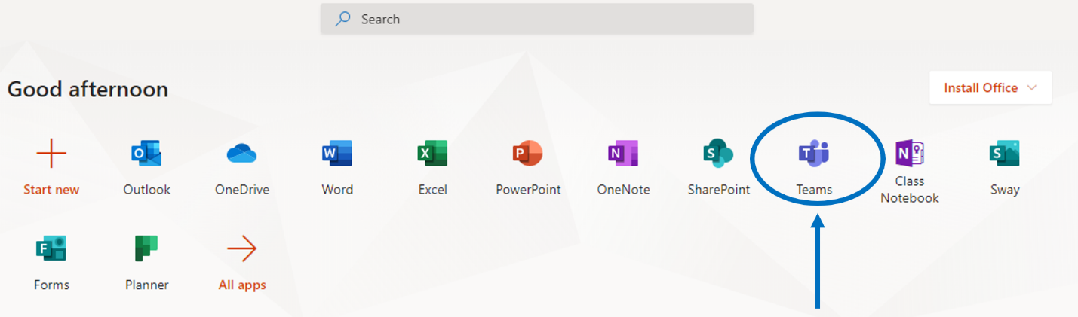
2-сурет. Office Online арқылы қолданбаны іске қосу
2. Компьютерге арналған қосымша арқылы жүйеге кіру:
Қолданбаны компьютерде іске қосыңыз:
- Егер Windows болса, Бастау > Microsoft Teams;
- Егер Mac пайдалансаңыз, бағдарлама қалтасын ашып, Microsoft Teams түймесін басыңыз.
Жүйеге кіру үшін логин мен құпия сөзді енгізу арқылы авторландырыңыз.
Егер қолданба бұрын орнатылмаған жағдайда, жоғарғы оң жақ бұрышында тіркелгі бар белгішені басыңыз және classic app жүктеуді таңдаңыз:
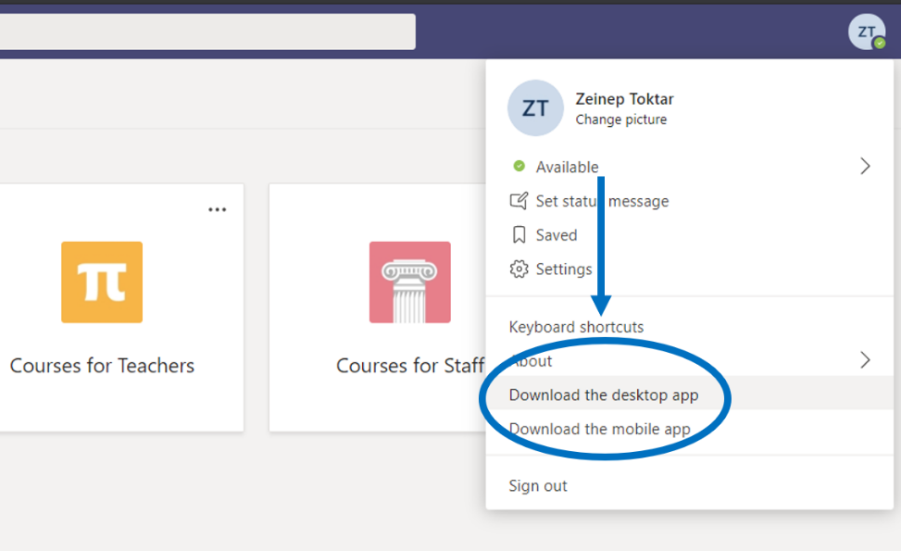
3-сурет. КОМПЬЮТЕРГЕ арналған қосымшаны орнату
i. Мобильді қосымша арқылы жүйеге кіру:
Мобильді құрылғыда App Store немесе Google Play қолданбасын жүктеп алыңыз. Іске қосу үшін Teams белгішесін түртіңіз. Содан кейін логин мен пароль арқылы кіріңіз.

- Teams Интерфейсі:
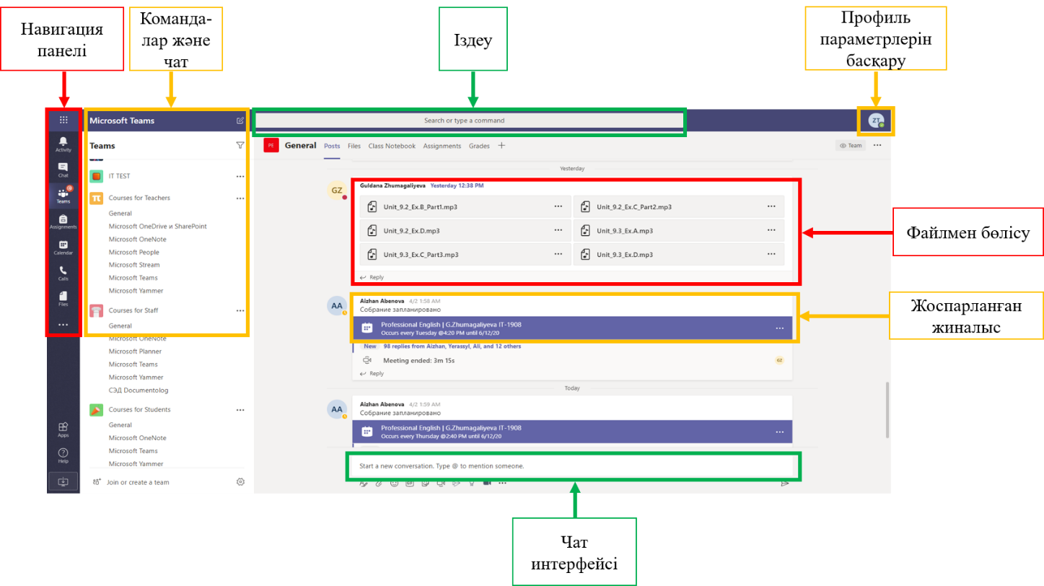
4-сурет. Teams Интерфейсі
Microsoft Teams шарлау үшін негізгі панелі сол жақта тігінен орналасқан. Жоғарыдан төмен: "әрекеттер", "чат", "командалар", "күнтізбе", "қоңыраулар", "файлдар", "қолданбаларды іздеу", "қосымшаларды қосу", "анықтама".
Шарлау панелінің жанындағы аймақта бар командалар мен чаттарды көруге болады.
"Іздеу" өрісінде нақты элементтер немесе пайдаланушылар бойынша іздеуге болады.
Профиль параметрлерін басқару арқылы қолданбаны, фотосуретті өзгертуге немесе қолданбаны жүктеп алуға болады.
Сұхбат интерфейсі келесі түймелерден тұрады (солдан оңға қарай): "формат", "бекіту", "эмодзи", "GIF", "стикерлер", "жиналысты өткізу", "қосымшалар".

Microsoft Team командаларымен жұмыс
- Команданы Құру
"Пәрмендер" мәзіріне кіріп, "команданы құру" түймесін басыңыз: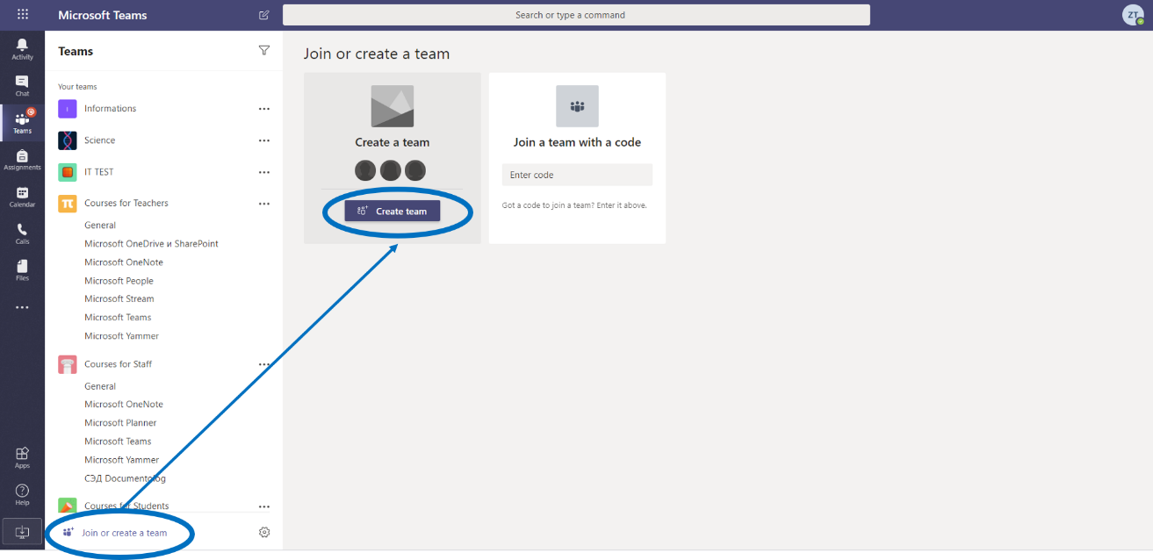
5-сурет. Команданы құру

Ұсынылған нұсқалардан "класстар" таңдаңыз: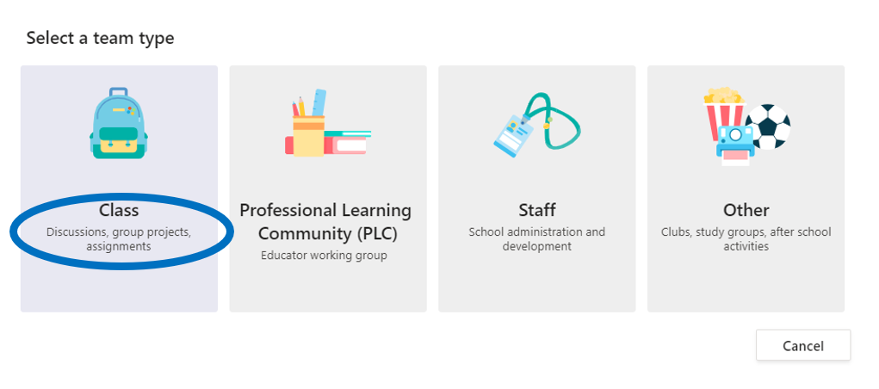
6-сурет. Класты құру

Команда атауын орнатыңыз:
7-сурет. Класс атауын көрсету
Студенттер мен қажетті оқытушыларды қосыңыз:
8-сурет. Студенттер мен оқытушыларды қосу
Команда құрылды. Енді сіз команда ішінде сөйлесіп, жұмыс істей аласыз.
Студенттер команданың "қатысушылары" ретінде, ал оқытушылар "иелері"ретінде қосылады.
Төменде келтірілген кестеде иесі мен қатысушы арасындағы рұқсаттардағы айырмашылықтар көрсетілген:

1-кесте. Иесі мен қатысушыға арналған мүмкіндіктер
Әрекеттер | Команда иесі | Команда қатысушысы
Команда құру | Иә | Жоқ
Командадан шығу | Иә | Иә
Команда атауын және сипаттамасын өзгерту | Иә | Жоқ
Пәрменді жою | Иә | Жоқ
Қатысушыларды қосу | Иә | Жоқ

- Команданы орнату
Бұл мәзірде сіз команданы басқара аласыз: команда атауын өзгерту, қатысушыларды қосу және жою және рөлдерді қайта тағайындау, жаңа арналар жасау немесе командаға сілтемелер алу:
9-сурет. Команданы баптау

- Командамен жиналысты жоспарлау
Жиналыс құру үшін" жиналысты өткізу " хабарды енгізу аймағында басыңыз: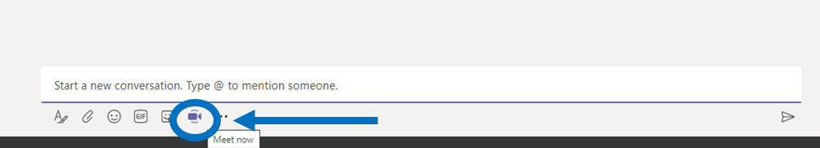
10-сурет. Кездесуді бастау

Содан кейін болашақ іс-шаралар кестесіне қосу үшін "жиналысты жоспарлау" түймесін басыңыз:
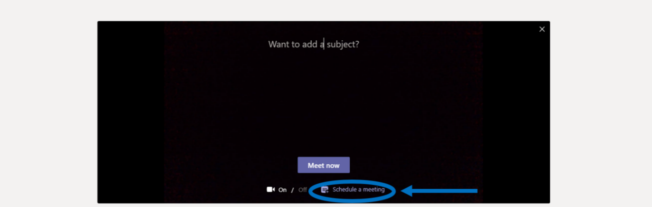
11-сурет. Жиналысты жоспарлау

Пайда болған терезеде жиналыс туралы қажетті деректерді толтырыңыз: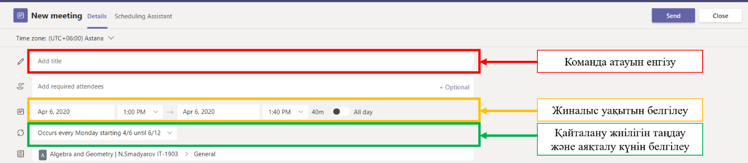
12-сурет. Жиналыс туралы деректерді толтыру
Содан кейін арнаға қатысушылар күнтізбеде шақыру алуы үшін "Жіберу" пернесін басу керек.

f. Жиналыстарға қосылу
Команда арнасында немесе Teams күнтізбесінде кездесулерге шақыруларды бақылаңыз:
13-сурет. Командада кездесуге шақыру
Шақыруды басып, жиналысқа қосылу үшін "Қосылу" түймесін басыңыз.

Дыбыс және бейне кірісін тексеріңіз, камера мен микрофонды қосыңыз. Жиналысқа қатысу үшін "қосылу" таңдаңыз:
14-сурет. Жиналысқа қосылу
- Жиналыстарға қатысу
Онлайн-қоңырау кезінде, видео-ыңызбен бөлісе отыра, экраныңызды көрсетіп араласып отыруыңызға болады:
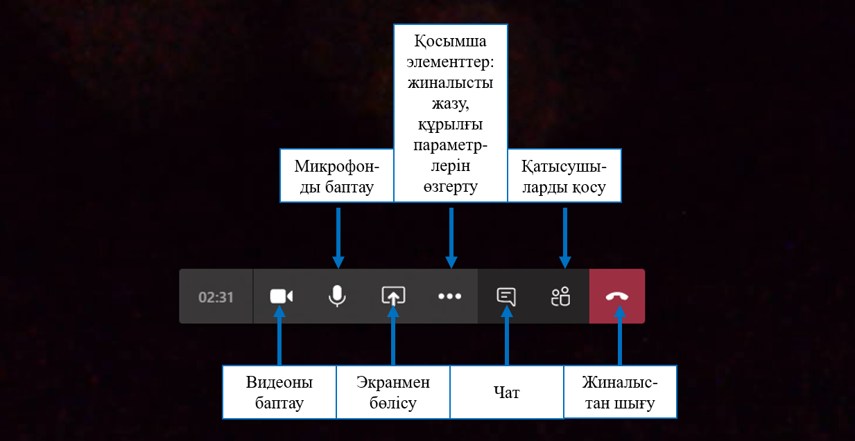15-сурет. Жиналысқа қатысу
3. Microsoft Teams қосымша мүмкіндіктері
a. Файл алмасу
Хабарламаларды енгізу өрісінің астында "бекіту" түймесін басып, файлға жолды, содан кейін файлдың өзін таңдаңыз. Файлды сақтау орнына
байланысты көшірмені жүктеу, сілтемемен бөлісу немесе басқа нәрсе ұсынылады.
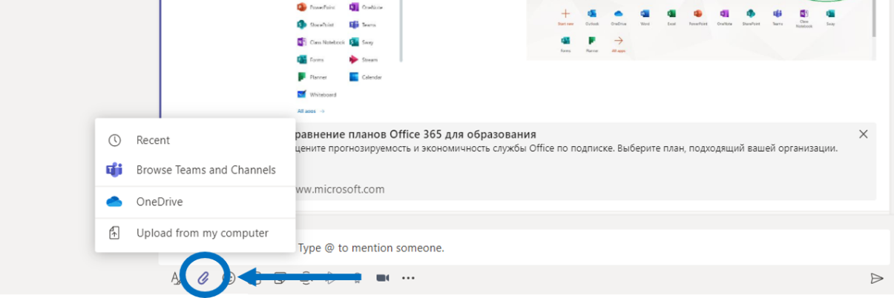
16-сурет. Файлдарды тіркеу
b. Арнаға қойынды қосу
Арнаның жоғарғы жағындағы қойындылардың жанындағы "+" түймесін басып, қажетті қолданбаны таңдап, кеңестерді орындаңыз. Қажет қолданбаны көрмесеңіз, іздеуді пайдаланыңыз:
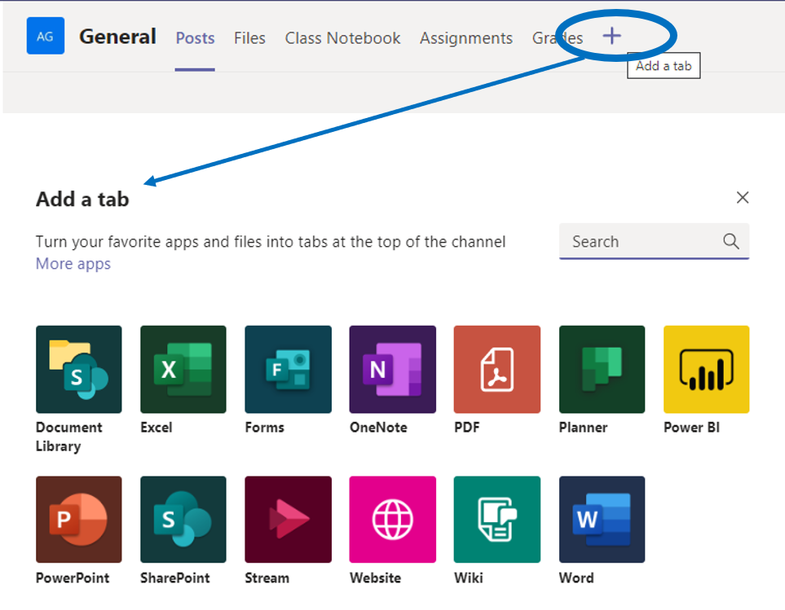
17-сурет. Қойынды қосу
e. Қолданбаны Қосу
Сол жақ "қолданбаларды" басыңыз. Мұнда Сіз Teams-та пайдаланғыңыз келетін қолданбаларды таңдап, қажетті параметрлерді орната аласыз және
“қосу” батырмасын басыңыз:
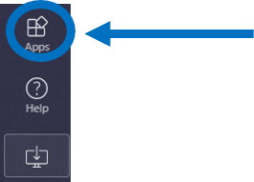
18-сурет. Ұсыныстар қосу
Сұрақтар туындаған жағдайда, әрқашан http://helpdesk@astanait/edu/kz / қолдау қызметіне хабарласыңыз.

"Astana IT University" ҚОТ режимінде Оқу процесі үшін Moodle пайдалану жөніндегі Нұсқаулық
LMS Moodle және қосымшаның негізгі мүмкіндіктері

LMS Moodle оқу курстарына курстың теориялық негізін құру үшін қолданылатын ақпараттық материалдар жиынтығы (мәтіндік құжаттар, презентациялар, Web–беттерге сілтемелер, мультимедиялық материалдар), білімді бақылауға арналған материалдар (әдетте, автоматтандырылған тесттер немесе тапсырмалар), сондай-ақ оқытушымен қарым-қатынас және қарым-қатынас жасауға арналған материалдар (форумдар, чаттар, хабарламалармен алмасу және т.б.) кіреді.
Moodle сүйемелдеу жүйесінде білім алушыларға электронды түрде пәннің оқу-әдістемелік материалдары қол жетімді:
- пәннің жұмыс оқу бағдарламасы (силлабус);
- дәріс сабақтарының тезистері, семинар сабақтарының жоспарлары, зертханалық практикумдар, СӨЖ және СОӨЖ тапсырмалары бар оқу-әдістемелік материалдар;
- мультимедиялық презентациялар;
- электронды оқу басылымдары;
- тақырыптар бойынша дайын электрондық контентке сілтемелер (егер бар болса);
- ұсынылған әдебиеттерге сілтеме;
- пәндер бойынша тапсырмаларды тапсыру кестесі;
Бұдан әрі оқу процесіне қатысушыларға Moodle платформасының ресурстарын пайдалану бойынша толық нұсқаулық берілген.

Жүйеге кіру.
Astana IT University қашықтықтан оқыту сайтына кіру http://moodle.astanait.edu.kz/ мына сілтеме бойынша жүзеге асырылады:

Басты бет Сайт суретінде көрсетілген: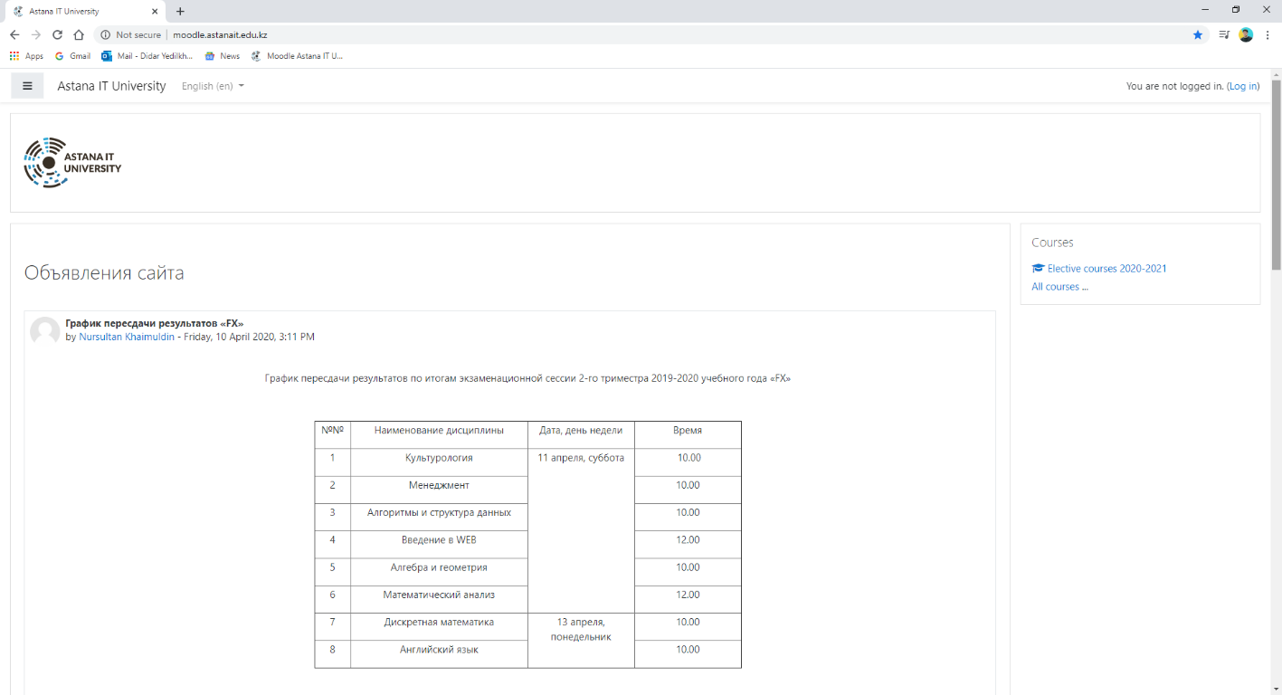
Жүйеге кіру үшін беттің жоғарғы оң жақ бұрышында орналасқан "жүйеге кіру" (Log in) батырмасын басу арқылы авторизациялану қажет. Бұдан әрі әрбір студент үшін платформа әкімгері жасайтын пайдаланушының атын көрсету қажет: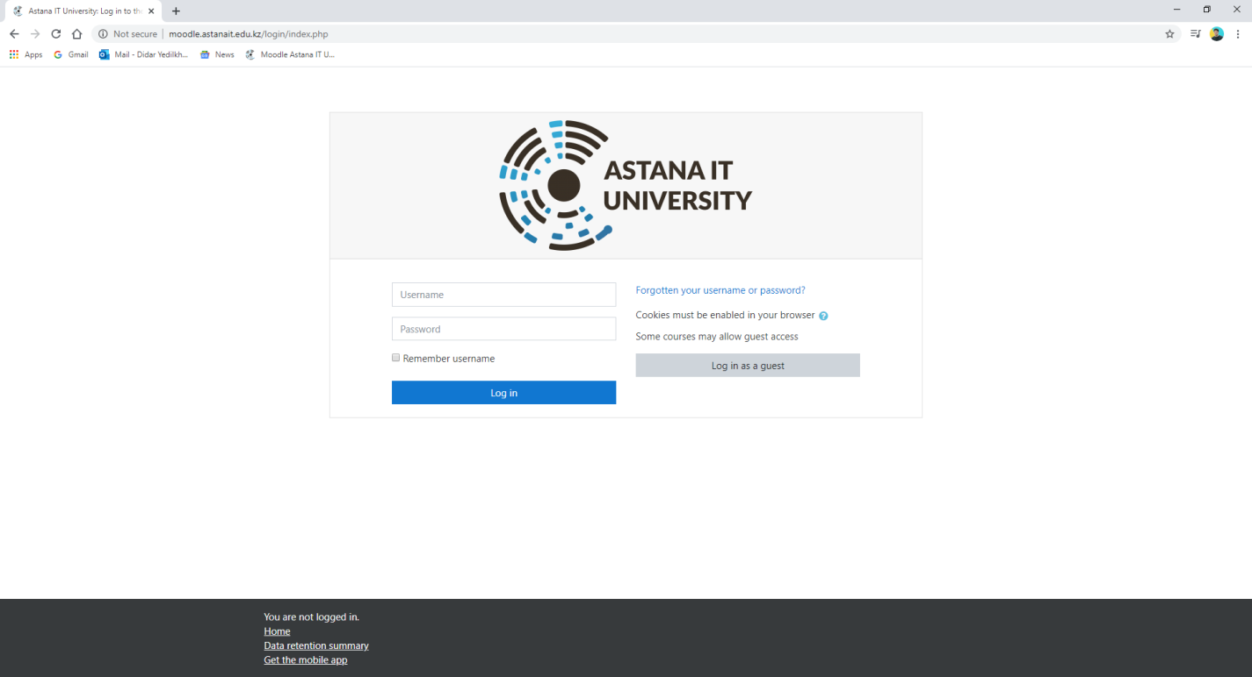
Нәтижесінде университеттің жалпы хабарландырулары, интерфейс тілін таңдау мүмкіндігі және оқу үшін қол жетімді курстар тізімі (my courses курстары бойынша мәлімет – беттің оң жағындағы) қамтылған жеке бет ашылады.
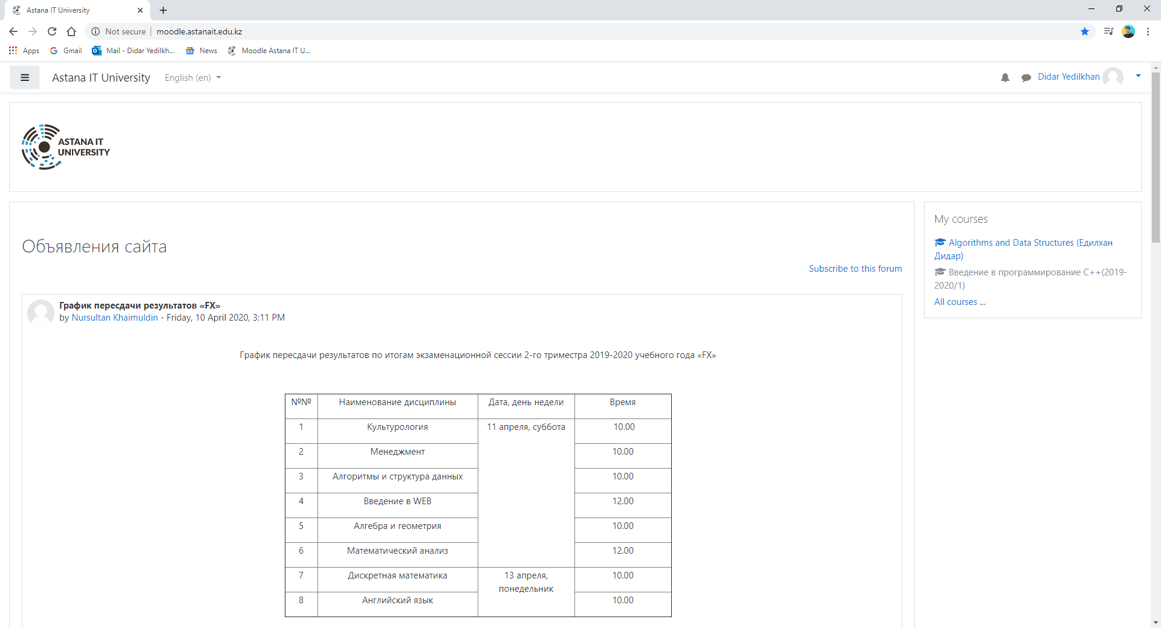
Курстың мазмұнына көшуді оның атауын қамтитын сілтеме бойынша басу арқылы жүзеге асырылады. Содан кейін таңдалған курс беті және курсқа бекітілген оқытушы ашылады. Бұл бетте оқытушының белгілі бір курс үшін хабарландырулары, курстың силлабусы, студенттердің сабаққа қатысуын көру мүмкіндігі және белгілі бір курс үшін басқа да маңызды ақпараттар орналастырылған.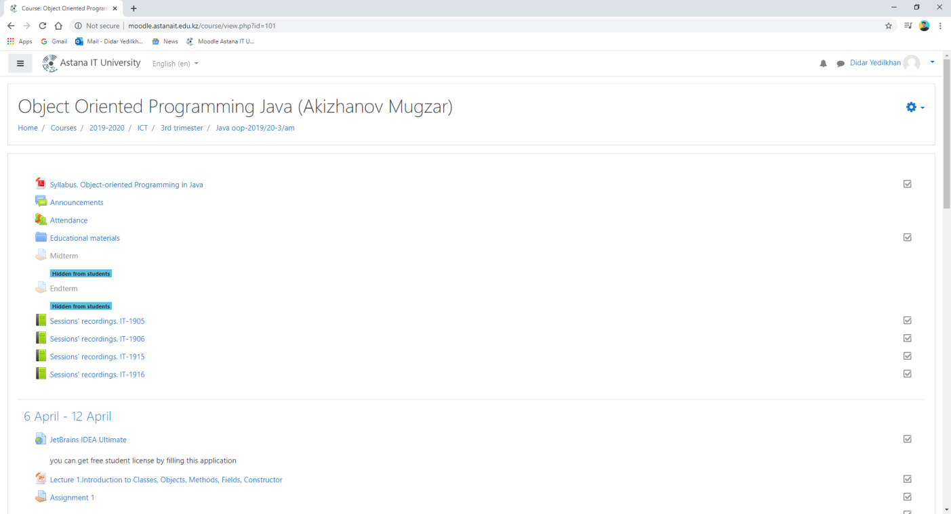
Әрбір оқу курсы бөлімдер немесе тақырыптар бойынша құрылымдалған (курс апта бойынша құрылымдалған – барлығы 10 оқу аптасы (триместрлер). Әрбір бөлімде, зерттеу үшін теориялық материалдар, қосымша материалдар, сондай-ақ білімді бақылау үшін материалдар бар. Оқу курсын ашқаннан кейін сізге келесі операциялар қолжетімді болады:
Оқытушы курс / топ үшін орналастырған оқу материалдары. Бұл жүктелетін файлдар, аудио және бейне презентациялар, веб-беттерге сілтемелер немесе жай мәтін болуы мүмкін; оқу материалының әрбір түріне өз суреті сәйкес келеді;
1. Оқытушы жоспарлаған және белгілі бір мерзімде орындау қажет іс – әрекеттер-тапсырмалар әрбір тапсырма түріне өз атауы сәйкес келеді;
2. Курстағы "алдағы оқиғалар" - бұл жерде дәріс, сондай-ақ оқытушы жоспарлаған, жақын арада орын алуы тиіс әрекеттер де көрінуі мүмкін.
3. Курстың "алдағы оқиғалары" - мұнда дәрістер де, жақын арада болуы керек оқытушы жоспарлаған әрекеттер де көрінуі мүмкін.
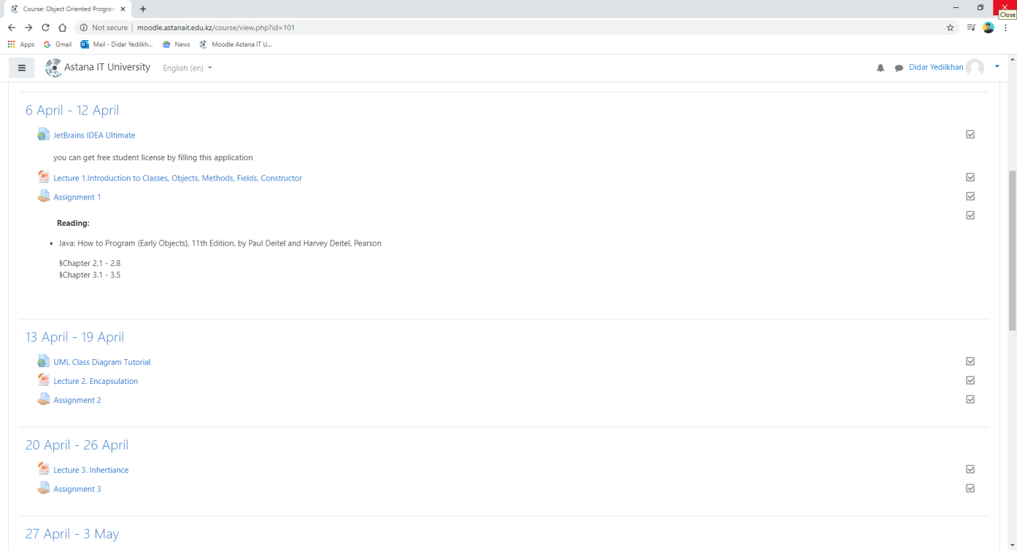
2. Moodle командаларымен Интеграция жасау
ПОҚ-ның өз бетінде ұсынылған сайттарға сілтемелер жасауға мүмкіндігі бар, мысалы, Microsoft Teams үшін.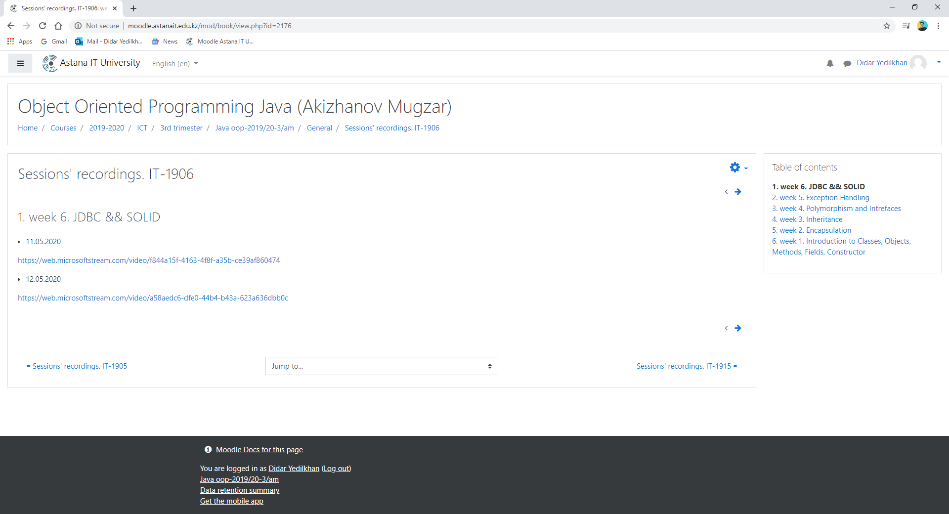
Сілтеме іске қосылған кезде, Microsoft Stream платформасының беті ашылады, онда оқытушы сабақта жазылған Microsoft Teams-пен бейне-дәрісін қояды.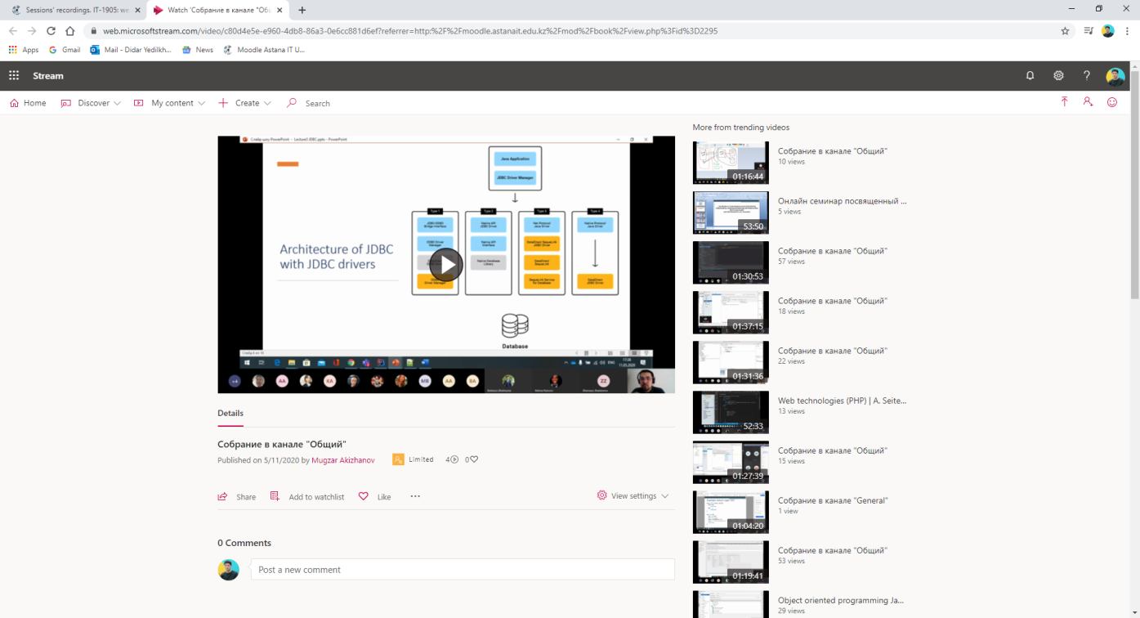
Студенттер "Жүктеу" батырмасын басу арқылы дәрістерді жүктей алады, сондай-ақ қажет болған жағдайда оларды қажетті папкада сақтай алады.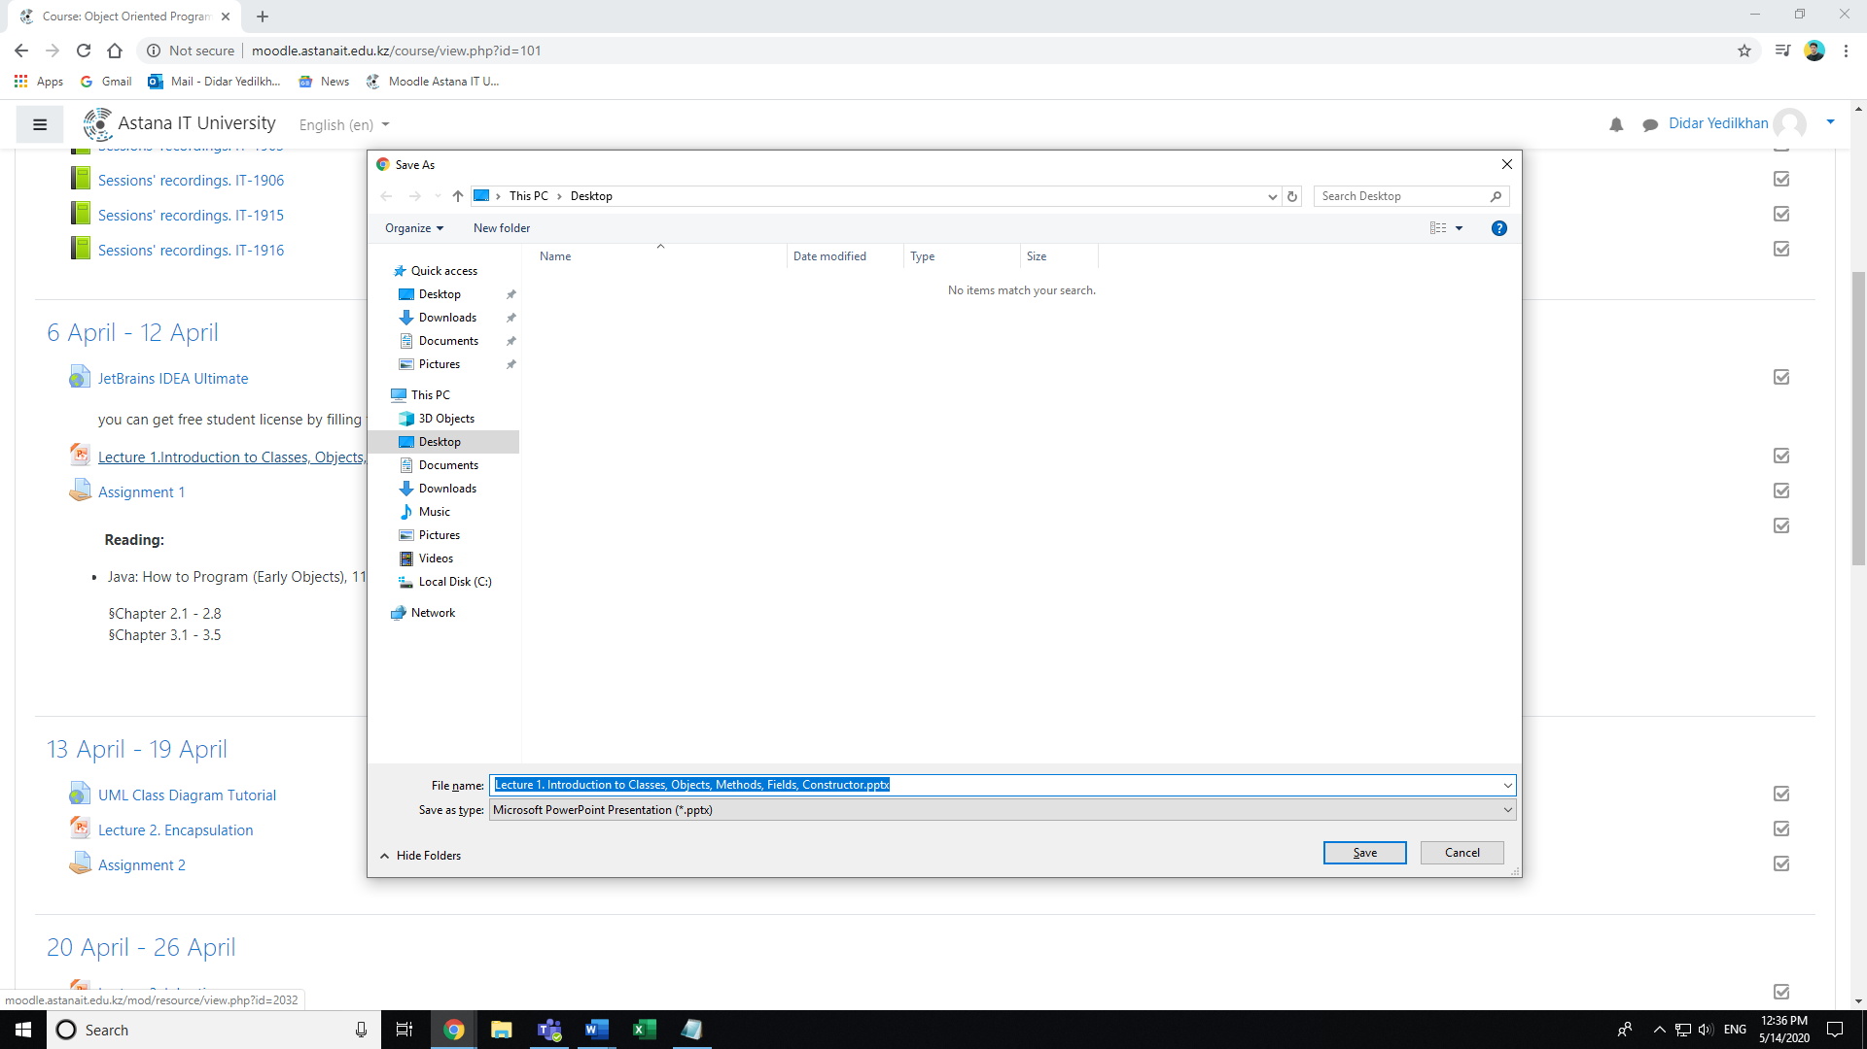
ПОҚ белгілі бір курс бетінде бейне-лекциялар немесе қосымша бейне материалдарды орналастыра алады. Порталдан бейне пайдалану мүмкіндігін атап өту маңызды Youtube.com. Интеграция Youtube.com 2. Осы жұмыс сағаты 1 тәулікте екі мезгілге бөлінуге мүмкін бе? Youtube.com немесе бейне материалды жүктеу.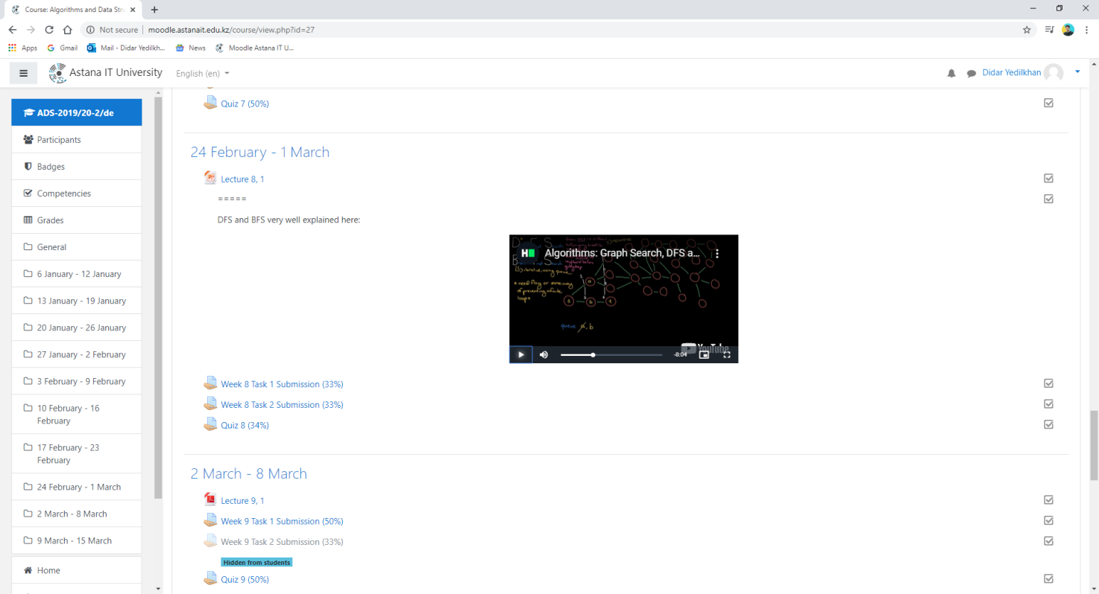

ПОҚ бетінде студенттердің тапсырмаларды орындау нәтижесін көруге болады, соның ішінде тапсырманың өзі (Assignment 1.docx) және орындалған жұмыстардың саны.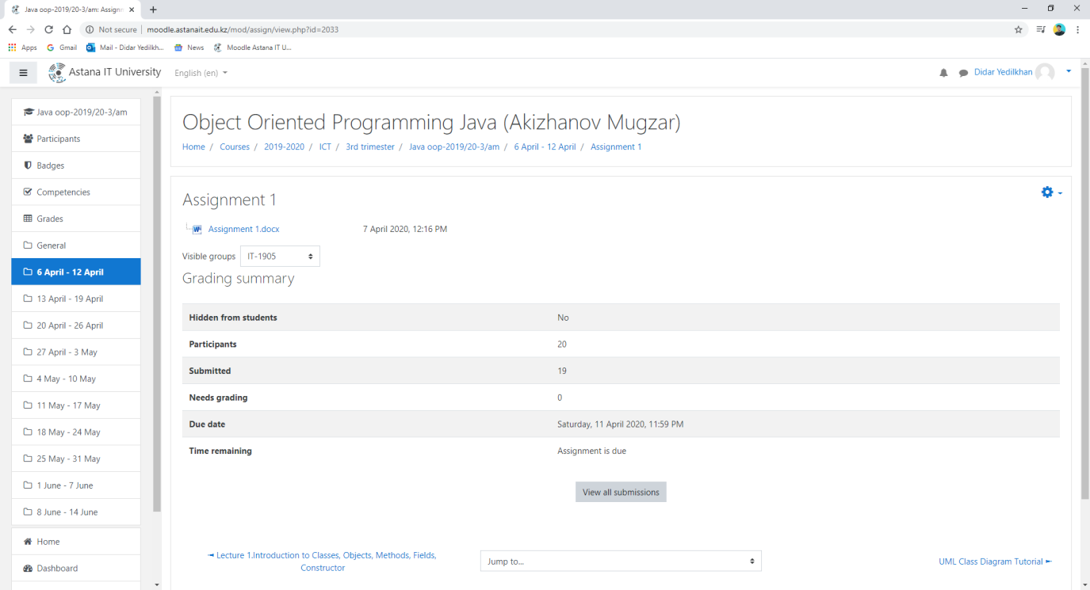
Егер тапсырма көп жауаптары бар автоматты тест болса, онда студент осы тестке кіріп, қандай сұрақтарда қателіктер жібергенін көре алады: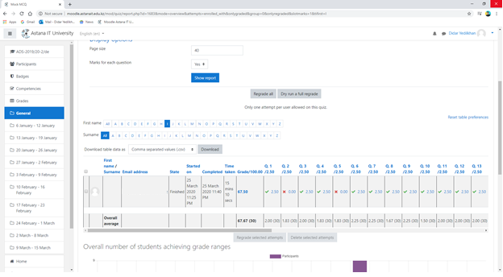
- Moodle-да бағаларды қою
Бағалар қойылғаннан кейін, бетте осы курстың барлық студенттерінің бағалары пайда болады.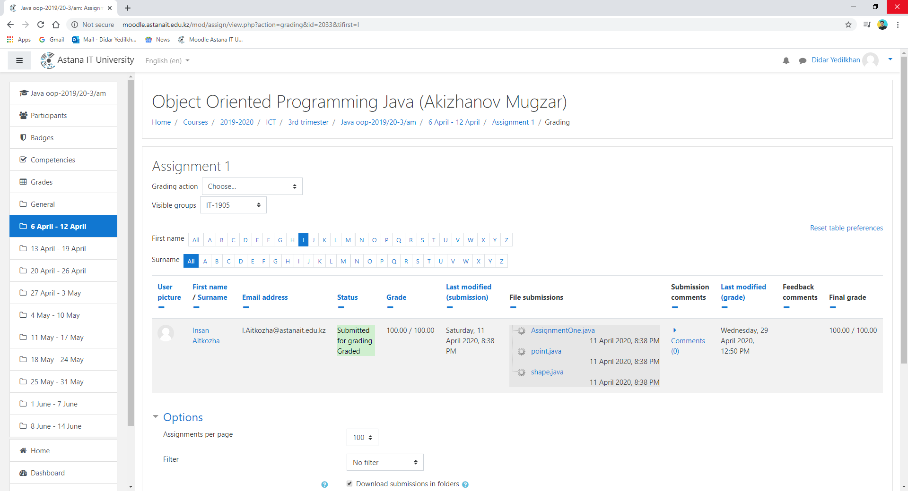
Студенттердің барлық бағалар бойынша жиынтық кестені көруге мүмкіндігі бар, ол үшін сол жақ жоғарғы бұрышта (университет логотипінің жанында) мәзірді ашу және "бағалар" (Grades) таңдау қажет, бұл жағдайда курс бойынша барлық бағалар бойынша жиынтық көрсетіледі, сабаққа қатысу пайызы, төменде көрсетілгендей: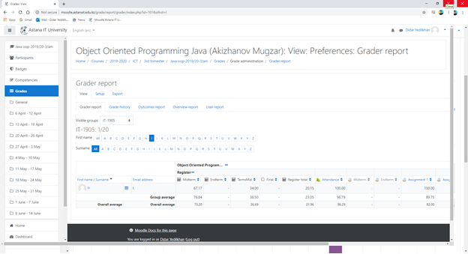
Қосымша, ПОҚ төменде көрсетілгендей студенттер арасында сауалнама арқылы сабақ сапасына талдау жасай алады: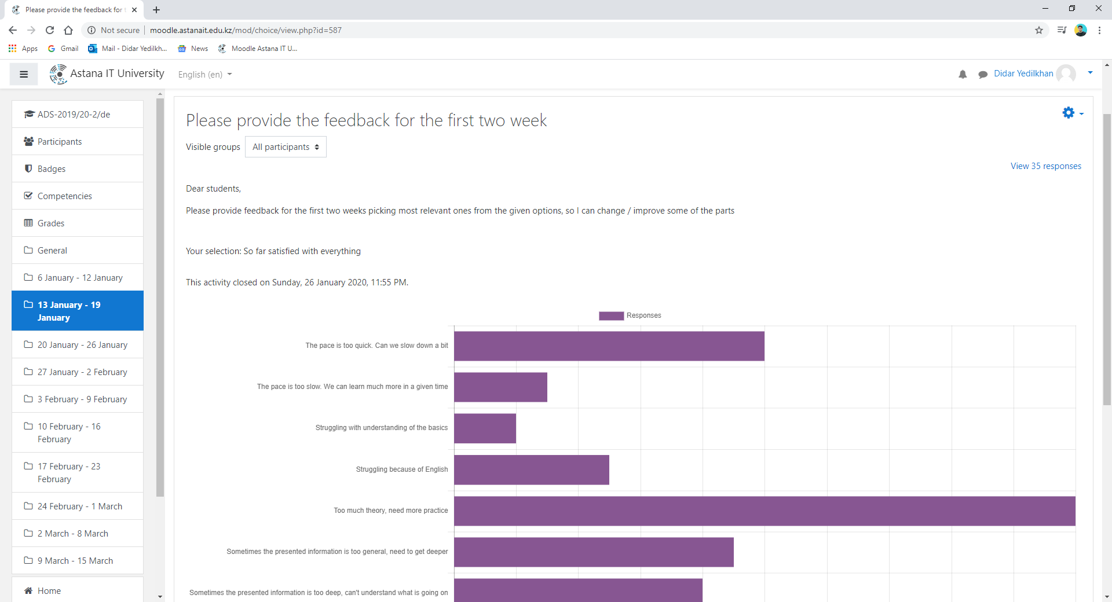

Сұрақтар туындаған жағдайда, әрқашан http://helpdesk@astanait/edu/kz / қолдау қызметіне хабарласыңыз.

AITU КІТАПХАНАСЫ

Ғылыми кітапхана университеттің маңызды ақпараттық, білім беру және мәдени орталығы болып табылады.
Кітапханалық, анықтамалық-библиографиялық және ақпараттық қызметті ұйымдастырады.
Ғылыми-техникалық, рухани-адамгершілік даму қажеттіліктеріне бағдарланған білімді үнемі алу және жаңарту үшін жағдай жасай отырып, ағымдағы білім беру, ғылыми-зерттеу, тәрбие процестерін ақпаратпен қамтамасыз етеді.
Ғылыми кітапхана 1-қабатта орналасқан. Кітапхананың жалпы көлемі 1203,01 м.2 университеттің ПОҚ мен студенттеріне кітапханалық және ақпараттық қызмет көрсету абонементте, оқу залында 250 орынға арналған. Кітапхана ыңғайлы аймақтарға бөлінген, кітапханада жұмыс істеу үшін қолайлы жағдайлар жасалған. Заманауи компьютерлік техникамен және бағдарламалық қамтамасыз етумен жабдықталған, Интернетке шығатын 51 компьютер орнатылған, интернет-ресурстарға қол жеткізуге мүмкіндік беретін WI-FI аймағы ашылған. Ноутбуктермен, оқу CD және DVD басылымдарымен жұмыс қарастырылған. Республикалық жоғары оқу орындары аралық электрондық кітапхананың (РЖЭК), SCOPUS, ScienceDirect, Web of Science, Elsevier және т. б. толық мәтінді электрондық ресурстарына қол жеткізуге болады.
Ғылыми кітапханада жеткілікті кітап қоры, оның ішінде жалпы білім беретін, базалық және бейіндеуші пәндер бойынша қағаз және электрондық тасымалдағыштардағы оқу, оқу-әдістемелік және ғылыми әдебиеттер қоры бар.
Кітап қоры 10076 дананы құрайды, оның ішінде мемлекеттік тілде 6054 дана, электрондық тасығыштарда 267 дана. EBSCO - 73872 дана электрондық кітаптар базасы, РМЭБ – 41921 бірлік электрондық кітаптар қолжетімді. Ұлттық жазылым аясында қол жетімді мәліметтер базасы : Elsevier, Scopus, ScienceDirect, Web of Science. Ашық деректер базасы: zbMath, DOAJ, Openu.kz, ASEE, Mendeley, Google Education, Annual Reviews, ArXiv.org, DOAB.
6 ашық қолжетімді электронды кітапхана: Ұлттық электронды кітапхана, Қазақстандық ашық кітапхана kitap.kz, Cyberleninka, Adebiportal.kz. электрондық оқу әдебиеті kasipkor.kz, инновациялық білім беру технологияларының виртуалды кітапханасы (Hiedtec.ecs.uni-ruse.bg).
Қор университеттің білім беру бағдарламаларына сәйкес жаңартылады, электрондық ресурстар кеңейтіледі, мерзімді басылымдарға жазылу жүргізіледі.
Сатып алу белгілі отандық және шетелдік кітап сату желілерінен, баспалардан, ақпараттық мекемелерден, компаниялардан жүзеге асырылады.
Ғылыми кітапхана республикалық, халықаралық конференцияларға, семинарларға, көрмелерге, кітап жәрмеңкелеріне және басқа да мәдени-көпшілік іс-шараларға белсенді қатысады.
Оқу залдарында жаңа әдебиеттердің көрмелері, кітапхана қорындағы басылымдардың тақырыптық ашық көрмелері, сондай-ақ мерейтойлық және атаулы күндерге шолу жасалады.
Электрондық ресурстар залында белгілі бір кезеңге жасалған шарттарға сәйкес ақылы немесе тегін негізде университетке ұсынылатын қол қойылатын деректер базасына (ДБ) қол жетімділік беріледі. Жазылатын мәліметтер базасы-бұл белгілі бір мақсатқа ие мәтіндік және басқа ақпараттың мамандандырылған базасы және соған сәйкес олар нормативтік, ғылыми, анықтамалық-іздеу, онлайн-журналдар, толық мәтінді немесе библиографиялық және т. б. болып бөлінеді.

СТУДЕНТТЕРДІ ҚОЛДАУ ҚЫЗМЕТТЕРІ

Деканат: №С1-322 кабинет, телефон 8 (7172) 64-57-06, e-mail: muslim.sergaziyev@astanait.edu.kz оқу, оқу-әдістемелік және тәрбие жұмысын жоспарлауды, ұйымдастыруды, мониторингілеуді, талдауды және жетілдіруді жүзеге асырады; инновациялық технологиялар мен оқыту әдістері негізінде оқу процесін ұйымдастыруды, студентке бағдарланған оқыту, оқыту және бағалау мәнмәтінінде оқу жетістіктерін бағалауды жүзеге асырады.
Студенттік бөлім: № С1-270 кабинет, телефон 8(7172) 64-57-07, e-mail: madina.mukaliyeva@astanait.edu.kz студенттік "өмірлік цикл" бойында білім алушылардың жеке істерін қалыптастыруды және жүргізуді жүзеге асырады. Жасы, жынысы, тұратын жері (өңірі), ұлты, ақы төлеу шарттары (білім беру гранты, ЖАО гранты, кәсіпорындар, ұйымдар гранты, ақылы негізде), әлеуметтік мәртебесі бойынша білім алушылар контингентінің есебін жүргізеді.
Университеттің тіркеу кеңсесі: № C1-273 кабинет, телефон 8 (7172) 64-57-07, е - mail: aliya.koitanova@astanait.edu.kz білім алушылардың оқу жетістіктерінің тарихын оқудың барлық кезеңінде тіркеуді жүзеге асырады. Кредиттік және қашықтықтан білім беру технологиялары бойынша оқу процесін сүйемелдейді.
Әлеуметтік-тәрбие жұмысы департаменті: № С2-245 кабинет, телефон 8(7172) 64-57 - 09, e-mail: aidos.kassymov@astanait.edu.kz болашақ маманның жеке басының қалыптасуы мен дамуына жағымды әсер ететін ақпараттық - білім беру және әлеуметтік-мәдени ортаны құруды жүзеге асырады. Студенттік жастардың шығармашылық әлеуетін ашу және өзін-өзі жүзеге асыру үшін жағдай жасаумен, студенттердің бос уақытын ұйымдастырумен, студенттік шығармашылық және спорт клубтары мен ұжымдарын қолдаумен айналысады.
Ғылыми кітапхана: № С1 кабинет - телефон 8(7172) 62-57-17, е-mail: aiman.amangeldiyeva@astanait.edu.kz ЖОО-ның ғылыми және білім беру қызметіне жәрдем көрсетеді. Ақпараттық функцияларды дамытады, сыртқы ресурстарды шоғырландырады және өзінің ақпараттық ресурстарын жасайды, ұлттық және әлемдік ақпараттық желілерге қол жеткізуге мүмкіндік береді. Ғылыми кітапхананың жұмысы туралы негізгі ақпарат Web-сайтта орналасқан. https://astanait.edu.kz/library/), электронды
каталог, мерзімді басылымдардың бюллетені және студенттерге қажетті басқа да ақпарат.
Академиялық қызмет департаменті (Академиялық қызмет департаменті): № С1-264 кабинет, телефон 8(7172)64-57-07, ішкі 2020, 2021 е-mail: ainur.bakenova@astanait.edu.kz университеттің оқу процесін жоспарлауды, ұйымдастыруды және бақылауды, оқытудың инновациялық технологияларын енгізуді жүзеге асырады.
Ғылым және инновациялар департаменті: № С2-155 кабинет, телефон 8(7172)64-57-13, e - mail: Sholpan.Borashova@astanait.edu.kz Департамент ғылыми және инновациялық қызметті жоспарлауды, үйлестіруді және ұйымдастыруды; ғылыми міндеттерді бірлесіп шешу және ғылыми әзірлемелерді пайдалану үшін IT-компаниялармен және экономика салаларымен ынтымақтастықтың, оның ішінде халықаралық перспективалық нысандарын дамытуды жүзеге асырады.
Халықаралық ынтымақтастық департаменті: № С1-333 кабинет, телефон 8(7172) 64-57-08, e-mail: Leila.Salykova@astanait.edu.kz департаменттің басты міндеті шетелдік жоғары оқу орындарымен және ғылыми ұйымдармен, жетекші IT компаниялармен және өзге де халықаралық ұйымдармен және қауымдастықтармен халықаралық байланыстарды дамыту, сондай-ақ білім беруді интернационалдандыруды күшейту болып табылады.
Мансап және жұмысқа орналастыру орталығы: № С1-272 кабинет, телефон 8(7172) 64-57-07, gulzhan.soltan@astanait.edu.kz мақсаты студенттер мен түлектердің мансаптық дағдыларын қалыптастыру, сондай-ақ түлектердің жұмысқа орналасуына жәрдемдесу. Білім алушылардың кәсіптік практикасын ұйымдастыруды жүзеге асырады.
Біліктілік және жетілдіру орталығы (ОКЖ): № С2-135 кабинет, телефон 8(7172) 64 - 57-14, e-mail: sapar.toxanov@astanait.edu.kz коммерциялық және мемлекеттік секторлар үшін "Digital MBA – EMBA" бағдарламасы бойынша оқытуды жүзеге асырады, IT-технологиялар саласында және шектес салаларда балалар мен ересектерге қосымша/бейресми білім беру бағдарламалары бойынша оқыту мен сертификаттауды ұйымдастырады.
Маркетинг және жұртшылықпен байланыс департаменті: № С2-368 кабинет, телефон 8(7172) 64-57-18, e-mail: Dastan.demeugazyyev@astanait.edu.kz маркетинг стратегиясын әзірлейді. Astana IT University қызметіндегі маңызды оқиғалар туралы жұртшылықты уақтылы хабардар ету үшін бұқаралық ақпарат құралдарымен, қоғамдық ұйымдармен өзара іс-қимылды жүзеге асырады.
Сапаны қамтамасыз ету департаменті: № С1-328 кабинет, телефон 8(7172) 64-57-27, e-mail: Adil.Faizullin@astanait.edu.kz сапаны Ішкі қамтамасыз ету жүйесін және сапа менеджменті жүйесін қалыптастыруды жүзеге асырады; білім беру қызметін лицензиялауды қамтамасыз ету.
Студенттерді қолдау қызметіне жалпы басшылықты жүзеге асырады:
Өмірбаев Серік Мәуленұлы, экономика ғылымдарының докторы, профессор, тел: 8 (7172) 64-57-22, ішкі 2019 e-mail: serik.omirbayev@astanait.edu.kz

“Astana IT University” ЖШС Ішкі және еңбек тәртібі
Ережелерінен үзінді

1. Жалпы ережелер

1.1. Осы "Astana IT University" ЖШС Ішкі тәртіп ережесі Қазақстан Республикасының Еңбек кодексіне, "Білім туралы" Қазақстан Республикасының Заңына, "Astana IT University" ЖШС (бұдан әрі – серіктестік) жарғысына және өзге де нормативтік құқықтық актілерге сәйкес әзірленген.
1.2. Ереже серіктестіктің еңбек тәртібін, қызметкерлерді жұмысқа қабылдау және жұмыстан шығару тәртібін, еңбек шарты тараптарының құқықтық жағдайын, жұмыс уақытын, демалыс уақытын, қызметкерлерге қолданылатын көтермелеу және жазалау шараларын, серіктестіктің білім алушылары үшін оқу тәртібін және еңбек қатынастарының өзге де мәселелерін айқындайды.
1.3. Еңбек және оқу тәртібі-еңбек (оқу) процесінде де, Серіктестік аумағында, яғни серіктестікке тиесілі ғимараттарда, құрылыстарда, үй-жайларда, жер учаскелерінде және өзге де объектілерде болу кезеңінде де қызметкерлер мен білім алушылардың мінез-құлық ережелері.
1.4. Осы Ереже қолданылатын серіктестік қызметкерлерінің қатарына Еңбек шарты бойынша серіктестікте жұмыс істейтін және белгіленген тәртіппен бекітілетін штат кестесі бойынша профессорлық-оқытушылық, әкімшілік-басқару, қызмет көрсету персоналы, оқу-көмекші және өзге де персонал лауазымдарын атқаратын не белгілі бір кәсіп, мамандық (біліктілігін көрсете отырып) бойынша жұмыс істейтін не нақты жұмыс түрін орындау үшін жалданған адамдардың барлық санаттары жатады.
1.5. Білім алушыларға мемлекеттік білім беру тапсырысы негізінде және ақылы негізде негізгі білім беру бағдарламалары бойынша оқу үшін белгіленген тәртіппен серіктестікке студенттер, тыңдаушылар, магистранттар ретінде қабылданған барлық адамдар жатады.
Егер заңдарда, серіктестік жарғысында және өзге де нормативтік құқықтық актілерде өзгеше көзделмесе, білім алушылардың барлық санаттары тең құқықтарды пайдаланады, тең міндеттер мен жауапкершілікте болады.
1.6. Серіктестік әкімшілігі ректор немесе ол уәкілеттік берген лауазымды тұлға арқылы серіктестік қызметкерлерімен өзара қарым-қатынаста жұмыс беруші, сондай-ақ білім беру процесін ұйымдастыратын және бақылайтын адамдар ретінде әрекет етеді.
1.7. Серіктестік қызметкерлерінің еңбек қызметі серіктестік жарғысында бекітілген мақсаттарға қол жеткізуге және міндеттерді іске асыруға бағытталған. Серіктестік қызметкерлері мен Әкімшілігінің оқу, ғылыми және басқа да қызмет түрлерін жүзеге асыру шеңберіндегі құқықтары мен міндеттері Еңбек, білім, ғылым туралы нормативтік актілермен, серіктестіктің Жарғысымен, осы Ережелермен және басқа да жергілікті ережелермен анықталады.
1.8. Еңбек және оқу тәртібі серіктестік әкімшілігінің қалыпты жоғары өнімді жұмыс үшін қажетті ұйымдастырушылық және экономикалық жағдай жасауымен, Еңбек және оқу міндеттерін саналы түрде орындаумен, сендіру, тәрбиелеу әдістерімен, сондай-ақ адал еңбек пен оқу үшін көтермелеумен қамтамасыз етіледі. Тәртіп бұзушыларға тәртіптік жазалар қолданылады.

7. Оқу тәртібі, білім алушылардың құқықтары мен міндеттері

7.18. Әр топта үлгерімі жоғары және тәртіпті білім алушылар арасынан староста тағайындалады.
7.19. Топ старостасы тікелей деканға бағынады және Топта оның барлық бұйрықтары мен нұсқауларын орындайды.
7.20. Топ старостасының функциясына мыналар кіреді:
7.20.1. студенттердің оқу сабақтарының барлық түрлеріне қатысуын дербес есепке алу;
7.20.2. деканат белгілеген нысанда және мерзімде студенттердің сабаққа келмегені немесе кешігіп қалғаны туралы ақпаратты деканатқа ұсыну;
7.20.3. дәрістерде және басқа сабақтарда топтағы оқу пәнінің жай-күйін, сондай-ақ оқу жабдығының сақталуын бақылау;
7.20.4. білім алушылар арасында оқулықтар мен оқу құралдарын алуды және бөлуді уақтылы ұйымдастыру;
7.20.5. білім алушыларды сабақ кестесіне енгізілетін өзгерістер туралы, сынақтарды, емтихандарды, өндірістік практиканы өткізу орны мен уақыты, деканаттың хабарламалары, өкімдері туралы, серіктестікте өткізілетін іс-шаралар туралы хабардар ету.
7.21. Топ старостасы құқылы:
7.21.1. өз тобының білім алушыларынан деканат пен кураторлардың өкімдерін орындауды талап ету;
7.21.2. оқумен байланысты даулы жағдайлар немесе проблемалар туындаған жағдайда кураторға немесе деканатқа барлық сұрақтар бойынша түсініктеме алу үшін хабарласыңыз;
7.21.3. өз орнына Мұрагер ұсына отырып, өз міндеттерінен бас тарту.
7.22. Топ старостасы білім алушылардың оқу сабақтарына қатысуын есепке алу журналын жүргізеді, студенттерді қол қойғызып таныстырады.
7.23. Топ деканатқа ұжымдық өтініш беріп, себебін көрсетіп және жаңа кандидатураны ұсына отырып, старостаны қайта сайлау туралы өтініш беруге құқылы.
7.24. Білім алушылар құқығы:
7.24.1. мемлекеттік жалпыға міндетті білім беру стандарттарына сәйкес сапалы білім алу;
7.24.2. оқу жоспарларына сәйкес балама курстарды таңдау;
7.24.3. ақылы негізде өзінің бейімділігі мен қажеттіліктеріне сәйкес қосымша білім беру қызметтерін, білімдерін алу;
7.24.4. білім беру ұйымын басқаруға қатысу;
7.24.5. бір оқу орнынан екіншісіне, бір мамандықтан немесе жоғары білімнің білім беру бағдарламасынан басқасына, ақылы негізден мемлекеттік білім беру тапсырысы бойынша оқуға немесе оқытудың бір нысанынан басқасына қайта қабылдау және ауыстыру;
7.24.6. білім беру ұйымдарында ақпараттық ресурстарды, оның ішінде мүгедектер, кемтар балалар үшін қолжетімді нысанда тегін пайдалану, оқулықтармен, оқу-әдістемелік кешендермен және оқу-әдістемелік құралдармен, оның ішінде мүгедектер, кемтар балалар үшін жасалған құралдармен қамтамасыз ету;
7.24.7. Спорт, оқу, акт залдарын, компьютерлік сыныптарды және кітапхананы тегін пайдалану;
7.24.8. Қазақстан Республикасының заңнамасына сәйкес халықты жұмыспен қамту саласындағы жағдай туралы ақпарат алу;
7.24.9. өз пікірін және сенімін еркін білдіру;
7.24.10. адамның қадір-қасиетін құрметтеу;
7.24.11. оқудағы, ғылыми және шығармашылық қызметтегі табыстары үшін көтермелеу және сыйақы алу;
7.24.12. жергілікті өкілді органдардың шешімі бойынша қоғамдық көлікте (таксиден басқа) жеңілдікпен жол жүру;
7.24.13. Қазақстан Республикасының заңнамасына сәйкес әскери қызметке шақыруды кейінге қалдыру.
7.25. Серіктестіктің білім алушылары:
7.25.1. мемлекеттік жалпыға міндетті білім беру стандартының талаптарына сәйкес білім, білік, практикалық дағдылар мен құзыреттерді меңгеру;
7.25.2. білім беру қызметтерін көрсету туралы Шартқа сәйкес шарттық міндеттемелерді сақтау;
7.25.3. міндетті оқу сабақтарына қатысу және оқу жоспары мен бағдарламаларда көзделген тапсырмалардың барлық түрлерін белгіленген мерзімде орындау;
7.25.4. оқу жоспарларына, бағдарламаларына және академиялық күнтізбеге сәйкес белгіленген мерзімде білімді аралық және қорытынды аттестаттаудан өту;
7.25.5. серіктестіктің қоғамдық өміріне қатысу;
7.25.6. педагог қызметкердің ар-намысы мен қадір-қасиетін, Серіктестік дәстүрін құрметтеу;
7.25.7. өз денсаулығына қамқорлық жасау, рухани және физикалық өзін-өзі жетілдіруге ұмтылу;
7.25.8. әскери есепке алу ережелерін сақтау;
7.25.9. серіктестікте оқу процесінде киім таңдау және кию этикетін сақтау;
7.25.10. оқу орнының меншігіне ұқыпты және ұқыпты қарау (Оқу құралдары, кітаптар, аспаптар, мүкәммал және т.б.). Білім алушыларға әкімшіліктің рұқсатынсыз серіктестіктің оқу және басқа үй-жайларынан түрлі жабдықтарды шығаруға тыйым салынады. Серіктестікке материалдық залал келтірілген жағдайда білім алушылар оны азаматтық заңнамаға сәйкес өтеуге міндетті;
7.25.11. қауіпсіздік техникасы және өртке қарсы қауіпсіздік ережелерін сақтау;
7.25.12. Серіктестік ұсынған жалға алынған тұрғын үй-жайда тұрудың осы ережелері мен ережелерін сақтау;
7.25.13. серіктестік жарғысында және білім беру қызметтерін көрсету туралы шартта көзделген басқа да талаптарды орындауға міндетті.

8. Оқудағы жетістіктер мен көтермелеулер

8.5. Жақсы үлгерімі, спорттық жетістіктері, Ғылыми-зерттеу жұмысына және серіктестіктің қоғамдық өміріне белсенді қатысқаны үшін білім алушылар үшін мынадай көтермелеулер белгіленеді:
8.5.1. алғыс жариялау;
8.5.2. грамоталармен марапаттау;
8.5.3. бағалы сыйлықпен марапаттау;
8.5.4. шәкіртақы тағайындау;
8.5.5. оқу ақысы бойынша жеңілдік;
8.5.6. ректор грантына ауысу,
8.5.7. Қазақстан Республикасы Президентінің стипендиясына ауыстыру;
8.5.8. атаулы стипендиялар.
8.6. Көтермелеу ректордың бұйрығымен жарияланады, студенттердің назарына жеткізіледі және білім алушының жеке ісіне енгізіледі.
8.7. Көтермелеу шараларын қолдану жөніндегі қолдаухат туралы қызметтік жазбаны серіктестіктің үйлестірушілері мен деканы бастамашылық етеді.

9. Оқу тәртібін бұзғаны үшін жауапкершілік алу

9.7. Оқу тәртібін (оның ішінде сабақты дәлелсіз себептермен өткізбегені), осы Ережелерді бұзғаны үшін (студенттің азғындық әрекеттер жасауы: оқуда алкогольдік немесе есірткілік масаң күйде болуы, қоғамдық тәртіпті бұзуы және басқалар) білім алушыларға тәртіптік жазаның мынадай түрлері қолданылуы мүмкін:
9.7.1. ескерту;
9.7.2. сөгіс;
9.7.3. қатаң сөгіс;
9.7.4. тұрғын үй-жайдан шығару - тұрғын үй-жайды жалдау шартын бұзу;
9.7.5. серіктестіктің мүлкіне материалдық залал келтірген адамдарды материалдық жауапкершілікке тарту;
9.7.6. серіктестіктен шығару.
9.8. Ескерту, сөгіс, қатаң сөгіс және тұрғын үйді жалдау шартын бұзу түріндегі тәртіптік жазаны Тәртіптік кеңес қолданады.
9.9. Серіктестіктен шығару түріндегі тәртіптік жаза ректордың бұйрығымен ресімделеді.
9.10. Тәртіптік жазаны қолдану үшін Тәртіптік кеңестің шешімі негіз болып табылады, оған қоса беріледі:
9.10.1. тәртіптік теріс қылық жасаған білім алушының түсініктемелері;
9.10.2. Тәртіптік кеңес жиналысының хаттамасынан үзінді;
9.10.3. және қажет болған жағдайда басқа құжаттар.
9.11. Тәртіптік жаза қолданылғанға дейін білім алушыдан жазбаша түрде түсініктеме талап етілуге тиіс. Білім алушының түсініктеме беруден бас тартуы актімен ресімделеді. Бас тарту тәртіптік жаза қолдану үшін кедергі болып табылмайды.
9.12. Тәртіптік жаза қолдану кезінде теріс қылықтың ауырлығы, ол жасалған мән-жайлар және білім алушының мінез-құлқы ескерілуі тиіс. Әрбір тәртіптік теріс қылық үшін бір ғана тәртіптік жаза қолданылуы мүмкін.
9.13. Тәрбиелік ықпал ету мақсатында тәртіптік жазаны қолдану туралы шешім білім алушылар арасында жариялануға, сондай-ақ білім алушының ата-аналарының назарына жеткізілуге тиіс.
9.14. Тәртіптік жаза қолдану туралы шешімді декан білім алушыға он күн мерзімде қолын қойғызып жариялайды.
9.15. Тәртіптік жаза білім алушының ауырған және (немесе) оның демалыста болған уақытын есептемегенде, тәртіптік теріс қылық анықталған күннен бастап бір айдан кешіктірілмей қолданылады. Білім алушыларды науқастану, каникул, академиялық демалыс немесе жүктілігі және босануы бойынша демалыс уақытында оқудан шығаруға жол берілмейді.
9.16. Тәртіптік теріс қылық туралы деканға немесе деканат қызметкеріне белгілі болған күн теріс қылық анықталған күн болып есептеледі.
9.17. Тәртіптік жаза тәртіптік теріс қылық жасалған күннен бастап алты айдан кешіктірілмей қолданыла алмайды.
9.18. Егер Қазақстан Республикасының қолданыстағы заңнамасында өзгеше көзделмесе, білім алушының немесе қызметкердің құқыққа қарсы мінез-құлқының (іс-әрекетінің немесе әрекетсіздігінің) нәтижесінде келтірген залалы үшін материалдық жауапкершілік туындайды.
9.19. Студент немесе қызметкер серіктестікке келтірілген залалды өтеуге міндетті. Залал деп серіктестік мүлкінің нақты азаюы немесе аталған мүліктің жай-күйінің нашарлауы, сондай-ақ серіктестік үшін мүлікті сатып алуға немесе қалпына келтіруге шығындар немесе артық төлемдер жасау қажеттілігі түсініледі.
9.20. Білім алушының немесе қызметкердің материалдық жауапкершілігі еңсерілмейтін күш, аса қажеттілік немесе қажетті қорғаныс салдарынан залал туындаған жағдайларда (егер бұл ретте оның шегінен аспаса, қажетті қорғаныс жағдайында келтірілген зиян өтелуге жатпайды) алып тасталады.
9.21. Егер залал анықталған болса, ректор, егер ол зиян мөлшерін, себептерін және кінәлілерді анықтау үшін қажет болса, тексеру комиссиясын тағайындайды. Істі қарау аяқталғаннан кейін келтірілген зиянның сомасы көрсетілген ақаулы акт жасалады.
9.22. Серіктестікке зиян келтіргені үшін кінәлі студент немесе қызметкер оны өз еркімен өтей алады. Білім алушының зиянды өтеу үшін жеткілікті табысы болмаған жағдайда, зиянды ата-анасы (заңды өкілдері) толық немесе жетіспейтін бөлігінде өтеуге тиіс.
9.23. Егер білім алушы (оның ата-анасы, қамқоршысы) немесе қызметкер серіктестікке келтірілген залалды өз еркімен өтеуге келіспесе, онда өндіріп алу сот тәртібімен жүзеге асырылады.
9.24. Білім алушы серіктестіктен мынадай себептер бойынша шығарылуы мүмкін:
9.24.1. өз еркі бойынша;
9.24.2. оқу ақысын төлеу туралы Шарт талаптарын орындамағаны үшін;
9.24.3. басқа білім беру ұйымына ауысуына байланысты;
9.24.4. себепсіз сабақтан босатылғаны үшін (60 және одан көп сағат);
9.24.5. академиялық қарыз үшін;
9.24.6. денсаулық жағдайы бойынша;
9.24.7. оқу бағдарламаларын толық меңгермегені үшін;
9.24.8. қорытынды аттестаттауға жіберілмегені үшін;
9.24.9. қорытынды аттестаттауға келмегені үшін;
9.24.10. қаза табуына байланысты.
9.24.11. "Astana IT University" ЖШС тұрғын үй-жайларында тұру және ішкі тәртіп ережелерін, "Astana IT University" ЖШС студенттерінің Ар-намыс Кодексін бұзғаны үшін»;
9.24.12. серіктестіктің ішкі және еңбек ережелерін бұзғаны үшін.

11. Оқу ақысын төлеу тәртібі

11.1. Білім алушы серіктестікке түсу кезінде шарт негізінде білім беру қызметтерін өтеулі көрсету шартын (бұдан әрі – шарт) жасасуға міндетті.
11.2. Білім алушы оқу ақысын шарт талаптарында көзделген тәртіппен және мерзімде жүргізеді. Серіктестіктің әкімшілігі оқу үшін ақы төлеудің өзге де мерзімдерін белгілеуі мүмкін.
11.3. Төлем серіктестіктің есеп айырысу шотына аудару арқылы жүзеге асырылады. Төлем туралы түбіртек деканатқа беріледі.
11.4. Қайта оқытудың барлық түрлері, оның ішінде академиялық демалыс беру кезінде, қайтадан төленеді.
11.5. Қарыз пайда болған немесе шартта белгіленген мерзімде дәлелсіз себептермен төлемеген жағдайда, шарт біржақты тәртіппен бұзылуы мүмкін.

12. Серіктестіктің үй-жайларындағы тәртіп

12.1. Барлық оқу ғимараттары мен үй – жайлардағы тиісті тазалық пен тәртіпті техникалық персонал, ал жалға алынған тұрғын үй-жайдағы тазалық пен тәртіпті білім алушылар қамтамасыз етеді.
12.2. Серіктестіктің үй-жайларында тыйым салынады:
12.2.1. Сыртқы киімде, бас киімде болу;
12.2.2. Киім мен жеке заттарды киім шешетін орыннан және оларды сақтауға арналған орындардан тыс қалдыру;
12.2.3. Сабақ кезінде дәліздерде шулы сөйлесулер жүргізу;
12.2.4. Әдепсіз сөздерді қолдану;
12.2.5. Серіктестік ғимаратында және оған іргелес аумақта темекі шегуге, арнайы бөлінген орындарды қоспағанда;
12.2.6. Спирттік ішімдіктерді, есірткі құралдарын, психотроптық заттар мен олардың аналогтарын, оның ішінде іргелес аумақтарда пайдалануға, таратуға, алып жүруге, сақтауға;
12.2.7. Сабақ кезінде оқу аудиторияларында телефон арқылы сөйлесу;
12.2.8 Серіктестіктің үй - жайларына кіруге немесе онда алкогольдік, есірткілік және уытқұмарлық масаң күйде болуға;
12.2.9. Үй-жайлар мен жабдықтарға материалдық залал келтіру;
12.2.10. серіктестікке тиесілі мүліктерді, заттарды немесе материалдарды ғимараттардан шығару.
12.3. Көлік құралдарын қоюға арналған орындарды қоспағанда, Серіктестік аумағында көлік құралдарын қоюға тыйым салынады.
12.4. Тамақ ішуге тек осы үшін бөлінген жерде рұқсат етіледі.
12.5. Серіктестік қызметкерлері мен білім алушыларға киімнің іскерлік стилін ұстану ұсынылады.
12.6. Серіктестікте өткізілетін мәдени, спорттық және басқа да іс-шаралар ректормен келісіледі және әдетте 21.00 сағаттан кешіктірілмей аяқталады.

13. Серіктестікке өткізу режимін жүзеге асыру тәртібі

13.1. Серіктестікте тәулік бойы қауіпсіздік қызметімен қамтамасыз етілетін өткізу режимі қолданылады. Оқуға түскен адамдар мен қызметкерлерге Серіктестік ғимаратына кедергісіз кіру құқығына белгіленген үлгідегі рұқсаттамалар (электрондық карточкалар) беріледі.
13.2. Рұқсаттаманы басқа адамдарға беруге үзілді-кесілді тыйым салынады. Рұқсаттаманы жоғалтқаны, бүлдіргені, басқа адамдарға бергені үшін қызметкерлер тәртіптік жауаптылықта болады.
13.3. Тұрақты немесе уақытша рұқсаттаманы ауыстыру Серіктестік ректорының атына берілген қызметкердің немесе білім алушының өтініші негізінде жүргізіледі. Өтініште: қызметкердің тегі, аты, әкесінің аты (бар болса), лауазымы және ол жұмыс істейтін құрылымдық бөлімшенің атауы көрсетіледі, білім алушылар үшін курсты, факультетті, сондай-ақ рұқсаттаманы ауыстыру себебін көрсету қажет. Өтініш қарар алу үшін ректорға жіберіледі. Оң бұрыштамасы бар өтініш серіктестікке бақылау және қол жеткізу жүйесіне жауапты құрылымдық бөлімшеге беріледі.
13.4. Қызметкердің немесе білім алушының кінәсінен рұқсаттама жоғалған немесе бүлінген жағдайда рұқсаттаманы ауыстыру оның есебінен жүргізіледі.
13.5. Серіктестікке кіруді бақылау және басқару жүйесіне жауапты құрылымдық бөлімшеге рұқсаттамаларды (электрондық карточкаларды) қайтару жұмыстан босатылған, оқуды аяқтаған не кету парағына міндетті түрде белгі қоя отырып, оқудан шығарылған күні жүзеге асырылады.
13.6. Егер серіктестіктің ішкі нормативтік актілерінде өзгеше белгіленбесе, жұмыстан тыс уақытта, жұмыс күндері сағат 21.00-ден 07.00-ге дейінгі уақыт аралығында, сондай-ақ демалыс және мереке күндері оқитын қызметкерлердің серіктестіктің аумағында және үй-жайларында болуына тыйым салынады.
13.7. Серіктестік аумағына жұмыстан тыс уақытта, демалыс және мереке күндері кіруге ректор, проректорлар, қауіпсіздік қызметінің қызметкерлері құқылы. Әкімшілік-басқару, қызмет көрсету, оқу-көмекші персоналдың қызметкерлеріне серіктестіктің тиісті құрылымдық бөлімшелерінің тікелей басшыларының өтінімдері негізінде кадрмен қамтамасыз етуге жауапты құрылымдық бөлімше ұсынған ректор бекіткен тізімге сәйкес қауіпсіздік қызметінің қызметкерлері жіберіледі.
13.8. Басқа адамдардың серіктестікке келуіне жеке басын куәландыратын құжатты (Қазақстан Республикасы азаматының паспорты, басқа мемлекет азаматының паспорты, әскери қызметшінің жеке куәлігі, әскери билет) көрсеткен кезде қауіпсіздік қызметі рұқсаттамалар бюросында беретін электрондық мейманханалық карточкалар не қағаз жеткізгіштегі біржолғы рұқсаттамалар бойынша рұқсат етіледі. Рұқсаттама бюросында Қонақтық электрондық карточканы немесе қағаз жеткізгіштегі бір жолғы рұқсаттаманы алған кезде келушіге серіктестіктен шыққан кезде қауіпсіздік қызметінің қызметкеріне рұқсаттаманы тапсырғаны туралы ескертіледі.
13.9. Қазақстан Республикасының қолданыстағы заңнамасына сәйкес Қазақстан Республикасы мемлекеттік органдарының, құқық қорғау және арнайы қызметтерінің лауазымды адамдарының Серіктестік аумағына өтуі кедергісіз қамтамасыз етіледі.
13.9. Серіктестік аумағында бұқаралық іс-шараларды дайындау және өткізу кезінде оның қатысушыларын өткізуді жүзеге асыру және өткізу режимін күшейту мәселелері оны ұйымдастыру және өткізу туралы бұйрықта айқындалады. Бұл ретте оны өткізуге жауапты бөлімшенің басшысы белгіленген тәртіппен аумаққа кіру қажет іс-шараға қатысушылардың тізімін бекітеді және қауіпсіздік қызметіне жібереді.
13.10. Төтенше және авариялық жағдайлар кезінде серіктестікке техникалық қызмет көрсетуге жауапты қызметкерлер кедергісіз жіберіледі.
13.11. Өзімен бірге жеке басын куәландыратын құжаттары жоқ, алкогольдік және есірткілік масаң күйдегі адамдар Серіктестік аумағына жіберілмейді. Мұндай адамдар Серіктестік аумағында анықталған кезде шығарып жіберуге жатады.
13.12. Серіктестіктің аумағына автокөліктің өтуі белгіленген орындарда автомашинаға рұқсат қағазын немесе автомашиналар тізімін көрсеткен кезде жүзеге асырылады.
13.13. Материалдық құндылықтарды және өзге де мүлікті үй-жайлардан және серіктестік аумағынан шығару (әкету) материалдық рұқсаттамаға сәйкес белгіленген орындарда жүзеге асырылады, оған тиісті бөлімшенің басшысы қол қояды, қауіпсіздік қызметі санкция береді және бақылайды.

“Astana IT University” ЖШС
Академиялық адалдық Ережесі

Терминдер мен анықтамалар.
Академиялық адалдық ережелерінде келесі терминдер қолданылады:

Академиялық еркіндік - білім алушылардың, оқытушылардың шығармашылық дамуы үшін жағдай жасау және оқытудың инновациялық технологиялары мен әдістерін қолдану мақсатында таңдау компонентінің пәндері, оқытудың қосымша түрлері бойынша білім беру мазмұнын дербес айқындау және білім беру қызметін ұйымдастыру үшін білім беру процесі субъектілеріне берілетін өкілеттіктердің жиынтығы;
Академиялық адалдық - жазбаша жұмыстарды(бақылау, курстық, эссе, дипломдық жұмыстар/жобалар және т.б.) орындау, емтихан жауаптары, зерттеулер, өз ұстанымын білдіру, академиялық қызметкерлермен, оқытушылармен және басқа да білім алушылармен өзара қарым-қатынас жасау, сондай-ақ білім алушының оқу және ғылыми жетістіктерін бағалау кезінде білім алушылардың адалдығын білдіретін құндылықтар мен қағидаттар жиынтығы.
Академиялық адалсыздық - білім беру немесе ғылыми қызметпен байланысты академиялық адалдықты бұзудың кез келген түрі.
Академиялық әдеп жөніндегі Комиссия - бірінші проректордың оқу жылына арналған өкімі негізінде құрылатын және академиялық адалдық қағидаларын бұзу мәселелерін қарайтын алқалы орган (Академиялық адалдық түрін, бұзушылық деңгейін және академиялық адалдық қағидаларын бұзу туралы акт жасалған адамның жауапкершілігін айқындайды).
Тәртіптік кеңес - Университеттің ІНҚ-ның білім алушылары мен ПОҚ қызметінің сәйкестігі мәселелерін қарайтын алқалы орган; тәртіпті нығайту, ұжымда моральдық-этикалық нормалардың сақталуын, сондай-ақ Қазақстан Республикасының қолданыстағы заңнамасының сақталуын бақылау, білім беру саласындағы құқық бұзушылықтардың алдын алу және ескерту.
Академиялық кредит - білім алушының және (немесе) оқытушының ғылыми және (немесе) оқу жұмысы (жүктемесі) көлемінің біріздендірілген өлшем бірлігі;

1. Жалпы ережелер
1. "Astana IT University" ЖШС Академиялық адалдық қағидалары (бұдан әрі - қағидалар) ҚР БҒМ 2018 жылғы 30 қазандағы № 595 бұйрығымен бекітілген Жоғары және(немесе) жоғары оқу орнынан кейінгі білімнің білім беру бағдарламаларын іске асыратын білім беру ұйымдары қызметінің үлгілік қағидалары, жоғары және жоғары оқу орнынан кейінгі білім берудің мемлекеттік жалпыға міндетті стандарты (бұдан әрі-стандарт) негізінде әзірленді. – ҚР БҒМ 2018 жылғы 31 қазандағы № 604 бұйрығымен бекітілген Қазақстан Республикасы Білім және ғылым министрліктерінің 2011 жылғы 20 сәуірдегі № 152 бұйрығымен бекітілген оқытудың кредиттік технологиясы бойынша оқу процесін ұйымдастыру Қағидаларының, 2018 жылғы 12 қазандағы № 563 өзгерістерімен және толықтыруларымен, "Astana IT University" ЖШС академиялық саясатының және "Astana IT University" корпоративтік этика кодексінің талаптарына сәйкес әзірленді және академиялық адалдықты бұзу жағдайларының алдын алуға және болдырмауға,
2. Қағидалар академиялық адалдықтың негізгі ұғымдары мен қағидаттарын, оларды қолданудың мақсаттары мен міндеттерін айқындайды, білім беру процесіне қатысушылардың академиялық адалдықты сақтау бойынша құқықтары мен міндеттерін белгілейді, aitu-да Академиялық адалдық қағидаттарын бұзған жағдайда бұзушылықтардың түрлері мен шаралар қабылдау тәртібін айқындайды
3. Қағидалар білім беру процесінің барлық қатысушылары - білім алушылар, профессор-оқытушылар құрамы, Әкімшілік-басқару және оқу-көмекші персонал үшін бірыңғай болып табылады.
4. Білім алушылардың жазба жұмыстарының барлық түрлерін тексеру рәсімдерін қамтамасыз ету және түпнұсқалылық дәрежесін анықтау үшін "Astana IT University" ЖШС-ның жазбаша бақылау түрі үшін Turnitin программасын және тестілік және бақылаудың басқа да нысандары үшін safe Exam browser (SEB) - дағы бейне бақылауды пайдалана отырып, плагиаттың болуына жазбаша жұмыстарды тексеру жүргізу туралы ережемен регламенттеледі.

2. Академиялық адалдық принциптері
5. Білім беру үдерісінде білім алушылардың жеке адалдығы мен өз оқуы үшін жауапкершілігін дамытатын академиялық адалдықтың негізгі қағидаттары мыналар болып табылады:
- адалдық - білім алушылардың бағаланатын және бағаланбайтын жұмыстарды адал, мұқият орындауы. Адалдықтың негізгі компоненттері-еңбекқорлық пен әдептілік;
- автордың және оның құқықтық мирасқорларының құқықтарын қорғауды жүзеге асыру-біреудің сөзін, ойын дұрыс жеткізу және бағаланатын жұмыстардағы ақпарат көздерін көрсету арқылы авторлық құқықты тану және авторлық құқық объектісі болып табылатын туындыларды қорғау;
- ашықтық - ашықтық, өзара сенім, білім алушылар мен ПОҚ және оларға теңестірілген тұлғалар арасында ақпарат және идеялармен ашық алмасу;
- білім алушылардың құқықтары мен бостандықтарын құрметтеу-білім алушылардың пікірлері мен идеяларын еркін білдіру құқығы.

3. Бұзушылықтардың түрлері
"Astana IT University" ЖШС білім алушыларының, оқытушыларының және қызметкерлерінің академиялық адалдықты бұзу түрлеріне * мыналар жатады:
6. плагиат:
- авторлықты Растауды немесе дереккөзді көрсетуді ұсынбай басқа көздерден алынған материалдарды ішінара не толық беру.;
Плагиат әртүрлі нысандарда көрінуі мүмкін:
- тиісті тыныс белгілерін (тырнақшаларды) пайдаланбай және/немесе дереккөзді көрсетпестен дереккөзге сілтеме жасаңыз;
- дереккөзді көрсетпей-ақ, дереккөзді парафраздау;
- авторға сілтеме жасамай-ақ біреудің идеяларын немесе дәлелдерін пайдалану;
- толық немесе ішінара басқа студент жазған жазбаша жұмысты ұсыну;
- интернеттен алынған курстық / дипломдық жұмысты ұсыну;
- басқа курс үшін тапсырма ретінде орындалған курстық жұмысты ұсыну.
7.сөз байласу:
- басқа оқушы үшін кез-келген бағаланатын жұмысты орындау;
8. алдау:
- басқа білім алушыларда бағаланатын жұмыстарды есептен шығару;
- қайта ұсыну, қазірдің өзінде бағаланған жұмысты тапсыру;
- бағалау жұмыстарын орындамаған, уақтылы орындамаған жағдайда жалған сылтаулар ұсыну;
- топтық жұмыс қарастырылмаған екі немесе одан да көп оқушылардың бағаланатын жұмысты орындау;
басқа студенттерге саналы көмек: оған бағаланған жұмысынан, кеңестерінен, шпаргалкаларды, оқулықтарды және т. б. пайдалануға мүмкіндік беру.;
9. бағаланатын жұмыстың деректерін бағалауды бұрмалау:
- жалған бағалау, тапсырмаға жауаптарды бағалау нәтижелерін жалған жасау;
- жазбаша бақылау жұмыстарының бағаларын көтеру;
- басқа білім алушының бағаланатын жұмысын қасақана қолдан жасау немесе бүлдіру;
10. бағаланатын жұмыстардың жауаптарын адал емес жолмен сатып алу:
-бағаланатын жұмысты орындау кезінде жауаптарды беру;
-басқа оқушының, педагогикалық қызметкердің немесе қызметкердің көмегімен бағаланатын жұмысты жүргізгенге дейін ішінара немесе толық материал алу (жауаптары бар тест тапсырмалары, емтихан билеттері мен тапсырмалары, жазбаша емтиханға арналған тапсырмалар);
11. ақпаратты немесе құрылғыларды заңсыз пайдалану:
- электрондық, сандық, қағаз, техникалық құрылғылардағы ақпаратты бағалау жұмыстарын, тестілеуді орындау кезінде пайдалану;
-электрондық пошта, компьютер және т. б. арқылы жүктеуді қоса алғанда, бағаланатын жұмыстың кез келген жауабын кез келген жолмен алу.;
-бағаланатын жұмыстарға қатысты қағаз және электрондық нұсқадағы педагогикалық қызметкердің материалдарын кабинеттен шығару және/немесе компьютерден көшіру.
12. ақпаратқа рұқсатсыз қол жеткізу:
- деректер базасын және басқа электрондық ресурстарды бұзу немесе бұзу әрекеті.
13. имперсонация
-жалған тұлғаны пайдалану;
14. алаяқтық:
- өзгелердің бағаланатын жұмыстарын өз бетінше меншіктеніп ұсыну;
-деректерді қолдан жасау (қосымша жазу, жазу, түзету), яғни өлшеулер мен сауалнаманы, сауалнаманы және зерттеуді орындау кезіндегі басқа әдістерді бақылау нәтижелері және т. б.
15. сыбайлас жемқорлық және ақылы қызметтерді пайдалану:
- бағаланатын жұмыстарды сатып алу немесе оларды өз жұмысы ретінде ұсыну үшін қол жеткізудің басқа жолдары (курстық, дипломдық жұмыстар және т.б.);
- дайын бағаланатын жұмыстарды (курстық, дипломдық жұмыстарды және т.б.) сату немесе сатып алуға және/немесе сатуға көмектесудің басқа жолдары.
* Академиялық адалдықты бұзу түрлерінің тізімі толық емес және қажет болған жағдайда толықтырылуы мүмкін.

4. Білім беру процесіне атысушылардың академиялық адалдықты сақтау жөніндегі құқықтары мен міндеттері
16. Білім алушылардың құқығы бар:
- оқу процесінде өз пікірін еркін білдіруге бағыттау;
- ғылыми және оқу ақпараты мен идеяларын алу және тарату еркіндігіне құқығы бар. Бұл бостандықтардың жүзеге асырылуы ұлттық қауіпсіздікті, аумақтық тұтастықты немесе қоғамдық тәртіпті, басқа тұлғалардың беделін немесе құқықтарын қорғау мүдделеріне қайшы келмейтін этикалық нормалармен және заңнамалық актілермен реттеледі.
- осы Ережені бұзғаны үшін негізсіз айыптаудан қорғауға және дәлелдемелер ұсынуға құқығы бар.
17. Білім алушылар міндетті:
- оқу тапсырмаларын және ғылыми - зерттеу жұмыстарын орындау кезінде академиялық адалдықты мүлтіксіз сақтауға міндетті;
- дұрыс және сенімді ақпарат көздерін пайдалануға;
- тапсырмалардың барлық түрлерін өз бетінше орындауға;
- басқа адамдардың идеялары мен авторлығын көрсете отырып, өз идеялары негізінде жазбаша жұмыстарды (рефераттар, курстық жұмыстар, эсселер, тәжірибе бойынша есептер, дипломдық жұмыстар/ жобалар, ғылыми мақалалар және т. б.) сапалы орындау;;
- емтихандарда шпаргалкаларды, электронды ақпарат және байланыс құралдарын пайдаланбауға;;
- өзінің дайын жауаптары мен жұмыстарын басқа білім алушыларға бермеуге және оқудың адалдығы мен адалдығына күмән келтіретін және басқа білім алушылардың соңғы нәтижелеріне зиян келтіретін мінез-құлыққа жол бермеуге міндетті;
18. Университет ПОҚ құқығы бар:
- білім беру процесінде білім алушылардан академиялық адалдықтың негізгі қағидаттарын сақтауды талап етуге міндетті;
- оқу процесінде өз пікірін еркін білдіруге, ғылыми ақпарат пен идеяларды алу және тарату еркіндігіне бағыттау. Бұл бостандықтарды жүзеге асыру этикалық корпоративтік нормалар шеңберінде, сондай-ақ заңда көзделген және ұлттық қауіпсіздікті, аумақтық тұтастықты немесе қоғамдық тәртіпті қорғау, басқа адамдардың беделін немесе құқықтарын қорғау және т. б. мүдделерінде қажет болатын шектеулер шеңберінде қамтамасыз етіледі.;
- білім алушылардың оқу және ғылыми-зерттеу жұмыстарына (рефераттар, курстық жұмыстар, эсселер, тәжірибе бойынша есептер, дипломдық жұмыстар/ жобалар, ғылыми мақалалар және т.б.) академиялық адалдық қағидаттарына сәйкестігіне сараптама жүргізу.
19. Университеттің ПОҚ міндетті:
- Академиялық адалдық ережелерін сақтауға;
- білім алушылар арасында ақпараттық жұмыс жүргізу;
- білім алушыларды сенімді және дұрыс ақпарат көздерін таңдауға оқыту және оларға қолдау көрсету;
- сілтемелер мен пайдаланылған әдебиеттер тізімін рәсімдеу тәсілдерін үйрету;;
- академиялық бақылауды университетте және пәннің силлабусында белгіленген бағалау критерийлеріне қатаң сәйкестікте жүзеге асыру;
- академиялық адалдықты сақтау мәселелері бойынша бағаланатын жұмысты орындау алдында білім алушылармен түсіндіру жұмыстарын жүргізу;
- университеттің корпоративтік этика кодексінің нормаларын және осы Ережелерде белгіленген талаптарды сақтауға міндетті;
- академиялық адалдық қағидаларының өзгерістері мен бұзылулары туралы білім беру процесіне қатысушыларды уақытылы хабардар етуге міндетті;
- осы ережені бұзудың әрбір жағдайын қатаң есепке алуға;
- ережені бұзудың әрбір жағдайы туралы деканатқа жазбаша түрде хабарлауға міндетті;
- факультеттің және университеттің алқалы органдарының қарауына Академиялық адалдық қағидаларын жетілдіру бойынша ұсыныстар енгізуге;
20. Университеттің әкімшілік-басқару қызметкерлерінің құқығы бар:
- академиялық қағидалардың орындалу принциптерін қамтамасыз ету бойынша бөлімшелердің жұмысын регламенттейтін және білім беру процесінің барлық қатысушылары орындауға міндетті актілерді өз өкілеттіктері шегінде шығаруға құқылы;
- құзыретіне жататын мәселелерді талқылау және шешу бойынша университеттің кез келген құрылымдық бөлімшесінің жұмысына қатысуға;
21. Университеттің әкімшілік-басқару қызметкерлері міндетті :
- "Astana IT University" білім алушылары, ПОҚ және қызметкерлеріне осы қағидаларды түсіндіру бойынша жұмысты қамтамасыз ету.;
- осы ережелерді бұзған жағдайда білім алушылар мен ПОҚ қатысты шаралар қабылдау бойынша жұмысты үйлестіру.;
- оқу процесіне қатысушылардың академиялық адалдықты іске асыруына бақылау және мониторинг жүргізу;
- барлық университет қызметкерлері мен білім алушыларға қатысты әдептілікті сақтауға міндетті;
- осы ережелерге, университеттің корпоративтік этика кодексіне, университеттің ішкі тәртіп ережелеріне, сондай-ақ ҚР қолданыстағы заңнамасына сәйкес академиялық адалдықты бұзу фактілерін анықтау барысында туындаған жанжалды жағдайларды шешу;
- академиялық адалдық ережелерін бұзуға жол бермеуге және оларды мүлтіксіз, оның ішінде университет бекіткен лауазымдық нұсқаулықтарға сәйкес орындаулын қамтамасыз етуге міндетті;
- академиялық адалдық қағидаттарының бұзылуын қатаң есепке алу;

5. Ережелер бұзылған жағдайда шараларды қолдану тәртібі
22. Академиялық адалдықтың кез келген бұзылуы университеттің академиялық қоғамдастығына қатысты елеулі бұзушылық ретінде қарастырылады және ауыр жазаға әкеп соғады. Білім беру процесіне қатысушылар Академиялық адалдық ережелерін сақтаудың маңыздылығын түсініп, Академиялық адалдық қағидаттарын бұзғаны үшін жауапкершілікті сезінуі тиіс.
23. Білім беру процесіне қатысушылар Академиялық адалдық қағидаларын бұзғаны үшін моральдық жауапкершілікке тартылады.
24. Білім алушылардың бағаланатын жұмыстарды орындауы, курстық, дипломдық жұмыстарды сатуы кезінде парақорлық, алдау, деректерді бұрмалау анықталған жағдайда бұзушылыққа жол берген тұлға жауапкершілікке тартылады.
25. Академиялық адалдық қағидалары бұзылған жағдайда білім беру процесіне қатысушыларға бұзушылықтың қасақана немесе байқаусызда, бірінші немесе қайталама болуына байланысты мынадай тәртіптік жазалар қолданылуы мүмкін:
26. білім алушы үшін
- ескертпе жасау;
- ата-аналарды ақпараттандыру;
- "Astana IT University"сайтында ақпаратты орналастыру;
- жазбаша жұмысты қайта орындау;
- бағаны жою немесе төмендету;
- ішкі гранттан айыру (бар болса);
- қалпына келтіру құқығымен оқудан шығару;
- қалпына келтіру құқығынсыз оқудан шығару.
27. университеттің ПОҚ / қызметкері үшін
- сөгіс;
- қатаң сөгіс;
- "Astana IT University"сайтында ақпаратты орналастыру;;
- университеттен шығару.
28. Академиялық адалдық ережелерін бұзу жағдайлары отырыста қаралады
29. Бір оқу жылына ректордың бұйрығы негізінде құрылатын Әдеп жөніндегі комиссия ережелерді бұзу жағдайларын отырыста қарастырады. Бұзушылықтың әрбір жағдайы тіркеледі. Білім алушының ағымдағы немесе қорытынды жұмысы бағалау рәсіміне жіберілмейді.
30. Осы Қағидалардың 3-тармағында көрсетілген академиялық адалсыздықтың кез келген түрі анықталған жағдайда, осы бұзушылықты анықтаған тұлға (оқытушы, ғылыми жетекші, ББ үйлестіруші, декан немесе басқа тұлға) Академиялық адалдық қағидаларын бұзу туралы Акт жасайды. Академиялық адалдық қағидаларын бұзу туралы Акт тиісті дәлелдемелермен және білім алушының (білім алушылардың) жұмысымен Академиялық адалсыздық анықталған күні немесе келесі күні Әдеп жөніндегі комиссия төрағасының назарына жеткізіледі.
31. Әдеп жөніндегі комиссияның төрағасы әдеп жөніндегі комиссияны шақырады, оның отырысына Академиялық адалдық қағидаларын бұзу туралы акт жасалған адам шақырылады. Комиссия отырысы дауыс беру құқығы бар мүшелердің кемінде 2/3-і болған кезде өткізіледі.
32. Әдеп жөніндегі Комиссия Академиялық адалдық қағидаларын бұзу туралы актімен, болжамды бұзушылыққа қатысты дәлелдемелермен танысады, осы Қағидаларды басшылыққа ала отырып, академиялық адалдық түрін, бұзушылық деңгейін және академиялық адалдық қағидаларын бұзу туралы акт жасалған адамның жауапкершілігін айқындайды.
33. Әдеп жөніндегі комиссияның барлық шешімдері отырыста ашық дауыс беру жолымен, көпшілік дауыстың қарапайым әдісімен қабылданады.
34. Әдеп жөніндегі комиссияның отырысы хаттамаланады. Әдеп жөніндегі комиссияның шешімі адамның назарына Әдеп жөніндегі комиссия отырысының хаттамасынан үзінді көшірме түрінде жеткізіледі.
35. Әдеп жөніндегі комиссияның жұмысына араласуға жол берілмейді.
36. Академиялық адалдық қағидаттарын бұзу туралы актінің, Әдеп жөніндегі комиссия отырысының хаттамасынан үзіндінің негізінде факультет деканы қағидаларды бұзуға жол берген тұлғаға қатысты санкция шығаруға ұсыныс дайындайды. Деканның ұсынысы негізінде Академиялық адалдық ережелерін бұзған тұлғаға қатысты санкциялар туралы ректордың бұйрығы шығарылады.
37. Академиялық адалдықтың бұзылуы анықталуы мүмкін:
- ағымдағы бағалауды өткізу кезінде;
- қорытынды бағалау жүргізу кезінде;
- ғылыми мақалалар мен өзге де жұмыс түрлерін жазу кезінде
38. Білім алушыға қатысты бірінші рет Академиялық адалдық ережелерін бұзу фактілері анықталған жағдайда – плагиат, сөз байласу, бұрмалау, зерттеудің теріс пиғылы, жазбаша жұмыстарды ұсыну, бағаланатын жұмыстарды орындау кезінде ақпаратты немесе құрылғыларды заңсыз пайдалану актісі жасалады және бұзушылықты жою құқығымен/ құқығынсыз және пәннің силлабусында сипатталған бағалау саясатына сәйкес жұмыс нәтижесін төмендету/жою арқылы ескерту шығарылады. Акт Академиялық адалдық қағидаларын бұзуды тіркеу тізілімінде тіркеледі. Тізілімді сүйемелдеу регламентін университет деканаты қамтамасыз етеді.
39. Білім алушыға қатысты Академиялық адалдық ережелерін бұзу фактілері анықталған жағдайда –плагиат, сөз байласу, бұрмалау, зерттеудің теріс пиғылы, ақпаратты немесе құрылғыларды заңсыз пайдалану (емтихан/Final) қорытынды бақылауға "қанағаттанарлықсыз" (FX) бағасы қойылады және білім алушы қорытынды бақылауды (емтихан/Final) ақылы негізде қайта тапсырады.
40. Білім алушы апелляция жағдайында ӨЖ 5-тармағына сәйкес осы ереженің 5.1. бұзу фактісі Академиялық әдеп жөніндегі комиссия отырысында қаралады.
41. Академиялық адалдық қағидаларын бұзу фактілерін анықтаудың екінші жағдайы Академиялық әдеп жөніндегі комиссия отырысында қаралады, курсқа берілген бағаның күші жойылады және жазғы семестрді ақылы негізде ұйымдастырады; ата-аналарды хабардар етеді; "Astana IT University" сайтына ақпарат орналастырады және т. б.
42. Академиялық адалдық қағидаларын бұзу фактілерін анықтаудың үшінші жағдайы ішкі гранттан айыру (бар болса), білім алушыны университеттен қайта қабылдау құқығымен/құқығынсыз шығару туралы шешім қабылдай отырып, университеттің Тәртіптік кеңесінде қаралады.
43. Ақпаратқа рұқсатсыз қол жеткізу, имперсонация, сыбайлас жемқорлық және алаяқтық фактілері анықталған жағдайда білім алушы университеттен қайта қабылдау құқығынсыз шығарылады.
44. Академиялық адалдықтың барлық жағдайлары білім алушылардың оқу нәтижелерін тіркейтін транскриптерінде, анықтамаларында, жеке істерінде және өзге де құжаттарында көрсетіледі.
45. ПОҚ мен қызметкерлердің академиялық адалдығының барлық нәтижелері жеке істерінде көрсетіледі.

Академиялық ұтқырлық туралы ереже

1. Жалпы ережелер

1.1 Академиялық ұтқырлық туралы Осы Ереже "Astana IT University" ЖШС 2007 жылғы 27 шілдедегі "Білім туралы" ҚР Заңына, 18.02.2011 ж. "Ғылым туралы" ҚР Заңына, жоғары және жоғары оқу орнынан кейінгі білім берудің мемлекеттік жалпыға міндетті стандартына (бұдан әрі-заң) сәйкес әзірленді – 2018 жылғы 31 қазандағы № 604 бұйрық, ҚР БҒМ 2011 жылғы 20 сәуірдегі № 152 бұйрығымен бекітілген Кредиттік оқыту технологиясы бойынша оқу процесін ұйымдастыру қағидаларымен, Қазақстан Республикасы Білім және ғылым министрінің 2008 жылғы 19 қарашадағы № 613 Бұйрығымен, 1999 жылғы 18-19 маусымдағы Болон Декларациясымен, университеттің академиялық саясатымен бекітілген.
1.2 Ереже академиялық ұтқырлық рәсімін ұйымдастыру және әдістемелік қамтамасыз етуді және студенттерді, магистранттарды оқыту кезеңдерін, академиялық ұтқырлық және халықаралық бағдарламаларды іске асыру шеңберінде отандық және шетелдік жоғары оқу орындарында AITU оқытушы-зерттеушілерінің академиялық және ғылыми қызметін тануды анықтайды.
1.1 Осы Ереженің мақсаттары мен міндеттері Болон декларациясының негізгі қағидаттарына сәйкес келеді.
1.2 Академиялық ұтқырлық-бұл белгілі бір академиялық кезеңге (семестрге немесе оқу жылына) Университет студенттерін, магистранттарын және/немесе оқытушы-зерттеушілерін оқыту және/немесе зерттеу жүргізу үшін басқа жоғары қазақстандық немесе шетелдік оқу орнына ауыстыру.
1.3 Академиялық ұтқырлық ЖОО-ның халықаралық қызметінің маңызды бағыттарының бірі болып табылады және білім беру сапасын жақсартуға ықпал етеді, өзінің мамандануы/бағыты саласында зерттеулер жүргізуге, студенттердің, магистранттардың, оқытушылар мен қызметкерлердің ғылыми-зерттеу жұмысының тиімділігін арттыруға, олардың кәсіби, мәдени және білім деңгейін арттыруға, басқару жүйесін жетілдіруге, жетекші отандық және шетелдік жоғары оқу орындарымен сыртқы және ішкі интеграциялық байланыстарды орнатуға мүмкіндік береді.
1.4 Академиялық ұтқырлықты енгізу:
- отандық білім беру бағдарламалары мен оқу жоспарларын Еуропалық стандарттарға сәйкес келтіру;
- университет түлектерін Қазақстанда және шетелде жұмысқа орналастыру.

1.5 Басқа білім беру ұйымдарында, оның ішінде шетелде жекелеген пәндерді оқу үшін студенттердің, магистранттардың академиялық ұтқырлық бағдарламаларын және AITU ПОҚ зерттеулерін іске асыру академиялық ұтқырлық бағдарламалары шеңберінде білім беру қызметтерін көрсету бойынша өзара ынтымақтастық туралы екі жақты шарт негізінде жүзеге асырылады.
1.6 Белгілі бір кезеңге (семестрге немесе оқу жылына) студенттер мен магистранттардың академиялық ұтқырлығын жүзеге асыру:
- кемінде 24-30 академиялық кредит көлемінде ББ бойынша пәндер мен практика түрлерін игеру;
- жазғы және қысқы мектептерге (семестрлерге) қатысу);
- ғылыми зерттеулер мен тағылымдамалар;
1.7 Сыртқы (халықаралық) академиялық ұтқырлық:
- aitu студенттерін, магистранттарын шетелдік жоғары оқу орындарында оқыту, әдетте, оқытудың осы бағыты бойынша нормативтік оқу мерзімін ұлғайтпай, кейіннен оқу кезеңін тани отырып оқыту.
-шетелдік білім беру немесе ғылыми мекемелердегі оқытушы-зерттеушілердің білім беру және зерттеу қызметі.
1.8 ішкі (Ұлттық) академиялық ұтқырлық мыналарды қамтиды:
- студенттерді қазақстандық жоғары оқу орындарында оқыту, әдетте, оқытудың осы бағыты бойынша нормативтік оқу мерзімін ұлғайтпай, кейіннен оқу кезеңін тани отырып.
-жетекші қазақстандық жоғары оқу орындарында оқытушы-зерттеушілердің білім беру және зерттеу қызметі.
1.9 Академиялық ұтқырлық бағдарламасы бойынша кандидатураларды іріктеу Ереженің 1-қосымшасында келтірілген* іріктеудің жалпы өлшемдері негізінде жүзеге асырылады. (*ББ ерекшелігін ескере отырып ББ бойынша ерекше талаптар бекітілуі мүмкін)

2. Академиялық ұтқырлық бағдарламасын ақпараттық қамтамасыз ету

2.1 Сыртқы және ішкі академиялық ұтқырлықты ақпараттық қолдау бойынша жұмысқа жалпы басшылықты университеттің халықаралық ынтымақтастық департаменті (ХДС) жүзеге асырады.
2.2 ХДС халықаралық ынтымақтастықтың ағымдағы жай – күйі туралы тиісті ақпаратты Ішкі электрондық ресурстарда-университеттің веб-сайтында және т.б., әлеуметтік желілерде, ақпараттық таблоларда орналастыра отырып, сондай-ақ ақпараттық хабарламаны электрондық пошта мекенжайы бойынша ББ үйлестірушісіне жібере отырып хабарлайды.
2.3 ХДС шетелдік әріптес ЖОО туралы ақпаратты және университет білім алушыларына, оқытушылары мен қызметкерлеріне қолжетімді нысанда академиялық алмасу бағдарламаларын орналастыруды қамтамасыз етеді.
2.4 ЕМС жұмыс жоспарына сәйкес консультациялық қолдау көрсету.

3. Академиялық ұтқырлықты ұйымдастырушылық қамтамасыз ету

3.1 Академиялық ұтқырлықты іске асырудың базалық мерзімі семестр немесе академиялық жыл болып табылады.
3.2 Академиялық ұтқырлық бағдарламасына қайта қатысу құқығы парнер ЖОО-нан бос квота болған және ББ үйлестірушісінің қалауы бойынша академиялық қарыз болмаған жағдайда ғана беріледі;
3.3 Академиялық ұтқырлықты қаржыландыру:
- бюджеттік (РБ) қаражат;
- Халықаралық бағдарламалар (ERASMUS+, DAAD, TEMPUS және т. б.)
- университет қаражаты;
- қабылдаушы Тараптың қаражаты, оның ішінде халықаралық ұйымдар мен жеке қорлардың гранттары;
- академиялық ұтқырлық бағдарламасына қатысушылардың жеке қаражаты.
3.4 Академиялық ұтқырлық бойынша жұмысқа жалпы басшылық жасауды СШҮ жүзеге асырады және қамтамасыз етеді.
3.5 Университеттің халықаралық қатынастар офисі халықаралық қатынастар:
- білім беру ұйымдарымен және агенттіктермен меморандумдар, шарттар мен келісімдер жасасу;
- шетелдік және отандық жоғары оқу орындарына академиялық ұтқырлық бағдарламасы бойынша студенттерге, магистранттарға, докторанттарға, оқытушыларға кеңес беру;
- университетте академиялық ұтқырлықты ұйымдастыруға қатысты ақпаратты уақтылы орналастыру және тарату;
-алмасу бағдарламалары бойынша басқа серіктес жоғары оқу орындарына баратын студенттердің барлық құжаттар пакетін дайындау (тиісті құжаттардың дұрыс толтырылуы: келісім, өтініш және т. б.););
- оларды орындау үшін талап етілетін барлық міндетті рәсімдік шарттардың орындалуын мониторингтеу;
- кететін студенттер үшін (олардың шетелде оқу кезеңіне дейін) және қабылдаушы факультетте оқуын аяқтағаннан кейін келетін студенттер үшін тиісті құжаттарды беру;
- академиялық ұтқырлық бағдарламаларына қатысатын қазақстандық және шетелдік студенттердің мониторингі (контингент, салыстырмалы талдау және т. б.);
3.6 Университет деканаты:
- жалпы іріктеу критерийлеріне және/немесе іріктеу критерийлеріне сәйкес жеке өтініш негізінде академиялық ұтқырлық бағдарламасы бойынша кандидатураларды іріктеу;
- AITU ББ және қабылдаушы университет мазмұнының сәйкестігін анықтау-пәндер айырмашылығын анықтау;
- академиялық кеңес беруді жүргізу (ECTS сынақ бірліктерінде оқу пәндерінің еңбек сыйымдылығын ескере отырып, олардың тізбесін анықтау);
3.7 Өтініште: негіздеме, шығу мақсаты, баратын жері, оқу кезеңі, үміткердің жеке деректері және болжамды қаржыландыру көздері көрсетіледі. Өтінішке транскрипт (түпнұсқа) және сертификат (көшірмелер) (IELTS, TOEFL болған жағдайда) немесе шет тілін меңгеру деңгейі бойынша өзге сертификат (түпнұсқа) қоса беріледі.
3.8 Білім алушының кандидатурасы мақұлданса, мәліметтер университеттің ОР бұйрығын одан әрі қалыптастыру үшін ЕМС-қа жіберіледі.
3.9 Университет тіркеушісінің кеңсесі:
- академиялық ұтқырлық бағдарламаларына қатысатын білім алушылардың кетуі туралы бұйрық шығару;
- ЖОЖ сәйкес Platonus порталына академиялық ұтқырлық бағдарламалары бойынша студенттерді тіркеу.

- ECTS түрі бойынша оқу курстары мен кредиттерін қайта есептеу тәртібі

4.1 Серіктес ЖОО-да оқу нәтижелерін тану академиялық ұтқырлықтың міндетті қағидаты болып табылады.
4.2 Академиялық ұтқырлық бағдарламасын аяқтау бойынша ECTS оқу курстарын қайта есептеу мәселелері ББ үйлестірушісінің келісімі бойынша Тіркеуші офисінің құзыретіне кіреді.
4.3 Оқу жетістіктерін өлшеу мен салыстырудың объективті критерийлерін қамтамасыз ету сынақ бірліктерін (ECTS) көшіру мен жинақтаудың Еуропалық жүйесін пайдалану бойынша нұсқаулық негізінде жүзеге асырылады, соның негізінде ECTS бойынша бағаларды білім алушылардың оқу жетістіктерін бағалаудың балдық - рейтингтік әріптік жүйесіне қайта есептеу жүзеге асырылады.
4.4 Бағаларды айырбастау әріптес ЖОО бағаларын ауыстыру шкаласы негізінде жүзеге асырылады.
4.5 Оқуға арналған келісімге сәйкес шетелде оқу кезеңінде алынған және бағалардың транскриптімен расталған кредиттерді қайта есептеу білім алушының білімін уақтылы және қандай да бір қосымша бағалаусыз жүргізілуі тиіс.
4.6 Оқу нәтижелерін тану ББ оқыту нәтижелеріне сәйкес келетін пәндерді қайта есептеуді болжайды ("қанағаттанарлықсыз"бағаны қоса алғанда). Бұл ретте модульдердің/пәндердің, практиканың, ғылыми-зерттеу жұмысының мазмұны мен құзыреттілігі және олардың еңбек сыйымдылығы салыстырылады.
4.7 ББ бойынша пәндер айырмашылығын игеру AITU ішкі ережелеріне сәйкес жүзеге асырылады.
4.8 AITU академиялық күнтізбесі және серіктес ЖОО бойынша оқу кезеңдерінің айырмашылығы кезінде тіркеу (late registration) aitu академиялық күнтізбесіне сәйкес жүзеге асырылады.
4.9 Мемлекеттік тапсырыс бойынша білім алушыларға стипендия есептеу туралы бұйрық әріптес ЖОО-ның транскриптін ұсыну және білім алушының келу фактісі бойынша игерілген кредиттерді қайта есептеу рәсімін жүзеге асыру негізінде жүзеге асырылады.
4.10 Университеттің ОР академиялық ұтқырлық бағдарламасы бойынша білім алушылардың келуі туралы бұйрыққа сәйкес ұсынылған құжаттар негізінде кредиттерді қайта есептеуді жүзеге асырады.

Білім алушылардың оқу жетістіктерін бағалау жүйесінің ережелері

1. Терминдер мен анықтамалар, қысқартулар

1) AITU Competences Indicator (ACI) - бұл білім алушының GPA академиялық жетістіктерінің деңгейін, білім алушының research-oriented study (ROS) арқылы зерттеу дағдыларын дамыту деңгейін, білім алушының әлеуметтік даму (әлеуметтік құзыреттер) деңгейін қамтитын құзыреттілік индикаторы.
2) Академиялық күнтізбе (Academic Calendar) - оқу жылы ішінде демалыс күндерін (каникулдар мен мерекелерді)көрсете отырып, оқу және бақылау іс-шараларын, кәсіптік практикаларды өткізу күнтізбесі;
3) академиялық кредит-білім алушының және (немесе) оқытушының ғылыми және (немесе) оқу жұмысы (жүктемесі) көлемінің біріздендірілген өлшем бірлігі;
4) академиялық кезең (Term) - aitu өзі үш нысанның бірінде белгілейтін Теориялық оқыту кезеңі: семестр, триместр, тоқсан;
5) оқу жетістіктерін бағалаудың балдық - рейтингтік әріптік жүйесі-халықаралық практикада қабылданған цифрлық баламасы бар әріптік жүйеге сәйкес келетін және білім алушылардың рейтингін белгілеуге мүмкіндік беретін баллдардағы оқу жетістіктерінің деңгейін бағалау жүйесі;
6) қорытынды бақылау-аралық аттестаттау кезеңінде емтихан нысанында өткізілетін, барлық оқу пәні бойынша білім беру процесінің нәтижелерін бағалауға бағдарланған бақылау түрі;
7) Білім алушыларды қорытынды аттестаттау (Qualification Examination) - білім алушылардың тиісті білім беру деңгейінің мемлекеттік жалпыға міндетті стандартына сәйкес білім беру бағдарламасында көзделген оқу пәндерінің және (немесе) модульдердің көлемін және оқу қызметінің өзге де түрлерін меңгеру дәрежесін айқындау мақсатында жүргізілетін рәсім;
8) бағалау әдістері - пән шеңберінде студенттің үлгерімін бағалау және оның оқу нәтижелеріне қол жеткізгенін растау үшін пайдаланылатын жазбаша, ауызша және практикалық тесттердің/тапсырмалардың, жобалардың спектрі;
9) студенттің құзыреттілік моделі-білім алушылардың кәсіптік қызметті жүзеге асыруға теориялық және практикалық дайындығының бірлігін қамтамасыз ететін жалпы және кәсіптік құзыреттер жүйесінің сипаттамасы;
10) Кредиттік оқыту технологиясы – дараландыру, білім беру траекториясын таңдау және кредиттер түрінде игерілген оқу материалының көлемін есепке алу негізінде өздігінен білім алу және білімді шығармашылық игеру деңгейін арттыруға бағытталған білім беру технологиясы;
11) бағалау критерийлері-оқушының оқу нәтижелерін меңгеруін көрсету үшін не істеу керектігін сипаттайды;
12) Бағалау саясаты-оқыту нәтижелеріне қол жеткізу үшін пайдаланылатын бағалау әдістері мен өлшемшарттарының жүйесі;
13) Білім алушыларды аралық аттестаттау-білім алушылардың оқу пәнін зерделеу аяқталғаннан кейін оның бір бөлігінің немесе бүкіл көлемінің мазмұнын меңгеру сапасын бағалау мақсатында жүргізілетін рәсім;
14) Оқыту нәтижелері-білім алушылардың білім беру бағдарламасын меңгеру бойынша алған, көрсететін білімінің, машықтарының, дағдыларының бағалаумен расталған көлемі және қалыптасқан құндылықтар мен қатынастар;
15) межелік бақылау-бір оқу пәнінің ірі бөлімін (модулін) аяқтағаннан кейін білім алушылардың оқу жетістіктерін бақылау;
16) үлгерімнің орташа балы (Grade Point Average - GPA) - таңдалған бағдарлама бойынша белгілі бір кезеңдегі білім алушының оқу жетістіктері деңгейінің орташа өлшемді бағасы (берілген оқу кезеңіндегі осы жұмыс түрлері бойынша кредиттердің жалпы санына оқу жұмысының барлық түрлері бойынша қорытынды баға балдарының сандық эквивалентіндегі кредиттер сомасының қатынасы);
17) білім алушылардың үлгерімін ағымдағы бақылау – академиялық кезең ішінде сабақ кестесіне сәйкес оқытушы жүргізетін оқу бағдарламасына сәйкес студенттердің білімін жүйелі тексеру;
18) тест тапсырмалары - білім алушылардың оқу жетістіктерін объективті және сапалы бағалауға мүмкіндік беретін белгілі бір нысандағы тапсырмалар жиынтығы.
19) білім алушылардың оқу жетістіктері-білім алушылардың оқу процесінде алатын және жеке тұлғаның қол жеткізген даму деңгейін көрсететін білімі, іскерліктері, дағдылары мен құзыреті;
20) түлектің цифрлық бейіні - бұл бірыңғай цифрлық платформа, онда академиялық жетістіктерді, зерттеу дағдыларын, университеттік ортадағы әлеуметтік даму деңгейін (оның ішінде волонтерлік қозғалысқа қатысуды, стартаптарға қатысуды, пәнаралық бағыттарға қызығушылықты) қамтитын оқыту нәтижелері туралы мәліметтер ұсынылған.
21) емтихан сессиясы - студенттерді жоғары оқу орындарында (бұдан әрі - ЖОО) аралық аттестаттау кезеңі.

2. Қолдану саласы

1. "Astana IT University" ЖШС Білім алушыларды бағалау жүйесі туралы осы ереже (бұдан әрі - Ереже) Қазақстан Республикасының 2007 жылғы 27 шілдедегі "Білім туралы" Заңына, Қазақстан Республикасы Білім және ғылым министрлігінің 2018 жылғы 30 қазандағы № 595 бұйрығымен бекітілген Жоғары және(немесе) жоғары оқу орнынан кейінгі білімнің білім беру бағдарламаларын іске асыратын білім беру ұйымдары қызметінің үлгілік қағидаларына, Қазақстан Республикасы Білім және ғылым министрлігінің 2011 жылғы 20 сәуірдегі № 152 бұйрығымен (2018 жылғы 12 қазандағы № 563 өзгерістерімен және толықтыруларымен) бекітілген оқытудың кредиттік технологиясы бойынша оқу процесін ұйымдастыру ережелеріне сәйкес жасалған.

3. Негізгі ережелер

2. Осы ереже Astana IT University (бұдан әрі-AITU) білім алушыларының жетістіктерін бағалау процесін жоспарлау, ұйымдастыру және бақылау тәртібін белгілейді:
- оқу жетістіктерін жан-жақты, дәл, дәйекті, айқын және объективті бағалау;
- кәсіби құзыреттерді өлшеу бойынша кәсіби стандарттардың талаптарына сәйкестігін;
- академиялық процестің барлық кезеңдерінде білім алушының жоғары дәрежеде қатысуы.
3. Пәндер бөлінісінде бақылаудың барлық түрлерін бағалау өлшемшарттары әрбір оқу пәні бойынша силлабуста жазылады.
4. Білім алушының білімін бағалау балдық-рейтингтік әріптік жүйе бойынша білім алушының білімін бағалау шкаласында келтірілген бағалаудың дәстүрлі жүйесіне тиісті аудармамен жүзеге асырылады.
5. Осы ереже триместр шеңберіндегі бақылаудың барлық түрлеріне қолданылады.

4. Бағалау рәсімін ұйымдастыру
6. AITU бақылаудың барлық түрлерін жүргізу үшін қажетті жағдайлар жасайды, сондай-ақ аралық аттестаттауды өткізу рәсімін (емтихандар кестесін, аудиторияны және т. б.) айқындайды.
7. Емтихан тапсыру нәтижелері бойынша білім алушылардың алған бағалары Moodle, Platonus дерекқорына енгізіледі. Бақылаудың барлық түрлерінің жиынтық көрсеткіштері автоматты түрде емтихан ведомосына ауыстырылады, емтихан сессиясын ұйымдастыру және өткізу кезеңінде Тіркеуші кеңсесінде басып шығарылады және оқытушымен қол қойылады.
8. Офис регистратор білім алушылардың оқу жетістіктерін есепке алу шеңберінде аралық және қорытынды аттестаттауды өткізу және ұйымдастыру үшін жалпы жауапкершілікте болады.
9. Декан пәндер бойынша бағалау алгоритмін анықтау және іске асыру бойынша үйлестірушілердің жұмысын ұйымдастырады және бақылайды.
10. ББ үйлестірушілері академиялық кезең ішінде білім алушылардың жетістіктерін бағалаудың жүйелілігі мен уақтылығы үшін жауапты болады.
11. Бағалау жүйесі аясында бақылаудың келесі түрлері қолданылады:
- академиялық кезең ішінде сабақ кестесіне сәйкес оқытушы жүргізетін білім алушылардың үлгерімін ағымдағы бақылау (АБ) ;
- аралық бақылау немесе midterm (АБ) әр оқу пәні бойынша бір триместрде кемінде екі рет өткізіледі, ҚР ТК-нің бөлігі болып табылады;
- қорытынды бақылау немесе final (ҚБ) пәнді оқу аяқталғаннан кейін өткізілетін емтихан нысанында жүзеге асырылады.
12. Триместр бойы студенттер курс саясатымен анықталған тапсырмаларды орындайды және білім алушының ағымдағы үлгерімін, яғни рұқсат беру рейтингісін (РБР) қалыптастырады, ол өз кезегінде қорытынды бақылауды тапсыру үшін негіз болып табылады. РБР үлес салмағы пән бойынша жалпы балдың (бағаның) 60% - на тең.

РБР=(АБ1+АБ2)/2*0,6

13. Әрбір пән бойынша қорытынды баға (ҚБ) студенттің ағымдық және межелік бақылау/межелік бақылау нәтижелері бойынша 0-ден 100% - ға дейінгі шәкіл бойынша жинаған балдарының сомасы ретінде айқындалады, бұл ретте емтихан (Final) нысанындағы қорытынды бақылау бойынша 60% (ең жоғары) және қорытынды бақылау бойынша 40 % (ең жоғары).

ҚБ (%)=РБР*0,6+ҚБ*0,4

14. Бір АБ көрсеткіші 100 балдық шкала бойынша 50%-дан төмен болған кезде, 25 - тен 49 - ға дейін нәтиже алған кезде - "FX" көрсеткіші, студенттің өзінің рұқсат беру рейтингін қорытынды бақылауға дейін жинақтау мүмкіндігі бар, 24-ке дейін балл алған кезде - "F" көрсеткіші қорытынды бақылауға жіберілмейді.
15. Білім алушы АБ тапсыру нәтижелері бойынша "F" көрсеткішін алған жағдайда, тиісінше алынған балл 24 және одан төмен болса, онда журналға 0 балл енгізіледі, білім алушы бұл жағдайда РБР жинай алмайды және келесі триместрде немесе жазғы семестрде ақылы негізде пәнге қайта баруға жазылады.
16. Оқу пәндерінің силлабустарында бағалау критерийлері мен әдістерін айқындайтын пәнді Бағалау саясаты айқындалады, сондай-ақ Moodle-ді сүйемелдеудің ақпараттық жүйесінде рейтингті есептеудің және оқу жетістіктерін есепке алу көрсеткіштерін қалыптастырудың әртүрлі шарттары айқындалады.
17. Бағалау саясаты пән бойынша үлгерімнің жалпы жиынтық көрсеткішін есептеу шарттары мен критерийлері көрсетілген әр түрлі тапсырмалардан тұрады.
18. Білім алушылардың оқу жетістіктерін есепке алу үшін триместр ішінде бағаланатын, сондай-ақ белгіленген тәртіппен қорытынды бақылау нысандары бекітілетін тапсырмалардың әртүрлі түрлері пайдаланылады.
19. Әрбір оқу пәні бойынша оқу нәтижелеріне қол жеткізу деңгейін өлшеу және бағалау үшін бағалау құралдары (Бақылау-өлшеу материалдары) айқындалады.
20. Бақылау-өлшеу материалдарында барлық қажетті ақпарат болуға және қолжетімді нысанда жасалуға (емтихан кезінде қосымша түсіндірулерді талап етпеуге) және мәтіндік қателердің болуына тексеруден өтуге тиіс.
21. Қорытынды бақылаудың барлық бақылау-өлшеу материалдары құпия болуы және қорытынды бақылау басталғанға дейін он күн бұрын деканатта сақталуы тиіс.
22. Емтихандар кестесін қалыптастыру кезінде емтихандардың рұқсат етілген саны күніне бір реттен көп емес, бақылаудың тестілік нысаны кезінде екеуден көп емес рұқсат етіледі.
23. Бағалау нәтижелері емтихан өткізілгеннен кейін екі күн ішінде Moodle электрондық базасына енгізілуі тиіс.
24. Бақылау түрлерін дәлелді себептермен (денсаулық жағдайына, отбасы жағдайына және т.б.) өткізіп алған кезде білім алушы науқастану кезеңіне кейінге қалдыру туралы жазбаша өтініш немесе растайтын құжаттармен бірге деканатқа жазбаша өтініш беруі тиіс.
25. Өтініш берілген сәттен бастап екі жұмыс күні ішінде Деканат Тіркеуші офисімен келісім бойынша жеке кестеге сәйкес өткізіп алған бақылау түрін тапсыруға өкім шығарады.
26. Барлық студенттер: бағалау түрлері туралы толық ақпарат алуға; тапсырмалардың/жұмыстардың барлық түрлері үшін бағалаудың нақты сандық (саны) және сапалық (мазмұны мен дағдылары) тетіктері, оқу бағдарламасына сәйкес тапсырмаларды тапсыру бойынша нақты рәсімдер мен шекті мерзімдер және тапсырмаларды уақтылы ұсынбағаны немесе орындамағаны үшін қолданылатын академиялық санкциялар туралы хабардар болуға; олардың курс бойынша үлгерімі туралы Кері байланыс алуға және алған түсініктемелерді оқуды жақсарту және ілгерілету үшін тиімді пайдалануға құқылы.
27. Бағалау мазмұнды және сындарлы сипатта болуы және білім беру бағдарламалары деңгейінде тиісті бағалау стратегиялары болуы тиіс, олар студенттердің жеке қажеттіліктеріне бейімделуі тиіс.
28. Бағалау критерийлері білім алушыларға олардың оқу жетістіктерін өз бетінше талдау үшін түсінікті болуы тиіс.
29. Аралық аттестаттаудың оң бағасы тиісті оқу пәні бойынша белгіленген көлемде игерілген кредиттерді есепке алу үшін негіз болады және білім алушының транскриптіне жазылады.
30. Бағаны көтеру мақсатында емтихандарды қайта тапсыру кезінде курс үшін соңғы емтиханның көрсеткіштерін көрсететін Қорытынды баға нәтижесі қойылады.
31. Аралық аттестаттау шеңберінде "fх" белгісіне (25-тен 49% - ға дейін ) сәйкес келетін "қанағаттанарлықсыз" баға алған кезде білім алушы оқу пәнінің бағдарламасын қайта өтпей-ақ қорытынды бақылауды (емтиханды) қайта тапсыруға мүмкіндігі бар.
32. "FХ" қайта тапсыру ақылы негізде жүзеге асырылады.
33. Қорытынды бақылауды "FX" белгісіне сәйкес бағалаудан қайта тапсыруға аралық аттестаттау кезеңінде және каникул кезеңінде кезекті академиялық кезең басталғанға дейін жол беріледі.
34. "F" белгісіне сәйкес келетін "қанағаттанарлықсыз" баға алған жағдайда (0-ден 24% - ға дейін) білім алушы осы пәнге/модульге қайта жазылуы, оның барлық бағдарламасынан өтуі, барлық тапсырмаларды орындауы, белгіленген тәртіппен қорытынды бақылауға рұқсат алуы, қорытынды бақылауды (емтиханды) тапсыруы тиіс. Оқу пәніне/модульге қайта жазылу тек ақылы негізде жүзеге асырылады.
35. Оқу процесінің барлық қатысушылары Академиялық адалдық ережелерін сақтауы тиіс. Академиялық адалдық қағидаттарының кез келген бұзылуы Академиялық адалдық қағидаларымен регламенттелген рәсімдерге сәйкес тергелетін болады.
36. Емтихан сессиясын ұйымдастыру мен өткізудің ашықтығы мен объективтілігі қағидаттарын қамтамасыз ету үшін прокторлар (тәуелсіз емтихан алушылар) тағайындалады, олар: Академиялық адалдық қағидаларының сақталуын; бағалау рәсімдерінің бұзылуының кез келген жағдайларын тіркейді.
37. Емтихан өткізу кезінде студент: емтиханға кешікпей келуге және өзімен бірге қалам алып жүруге; жеке басын куәландыратын құжатты көрсетуге; бекітілген емтихан нысанына сәйкес тапсырмаларды орындауға (жауап парақтарын толтырады, міндеттерді шешеді, кодтарды жазады, тест тапсырмаларына жауап береді және т. б.) міндетті.
38. Емтихан өткізу кезінде: ұялы телефондарды және басқа да электрондық құрылғыларды (құлаққаптар, смарт сағаттар, электрондық сөздіктер, айпадтар, ноутбуктер және т.б.) пайдалануға; емтихан кезінде аудиториядан шығуға; Емтихан сұрақтарын сөйлесуге және талқылауға тыйым салынады.
39. Емтихан өткізу кезінде өзіңізбен бірге мөлдір қаптамада су немесе сусындар алып келуге рұқсат етіледі (ыстық сусындар жабылатын қақпағы бар ыдыста болуы тиіс.
40. Білім алушыларға бағаларды (балдарды) арттыру, тест тапсырмаларына дұрыс жауаптар алу мақсатында электрондық деректер базасына және aitu өзге де құжаттарына (журналдар, ведомостар және т.б.) өз бетінше (санкцияланбаған) қол жеткізуге үзілді-кесілді тыйым салынады.
41. Емтихан сессиясы (аралық аттестаттау) кезеңінде деканның ұсынысы негізінде біліктілігі апелляцияланатын оқу пәндерінің бейініне сәйкес келетін оқытушылар қатарынан апелляциялық комиссия құрылады.
42. Қорытынды бақылау нәтижесімен келіспеген білім алушы емтихан нәтижелері қойылғаннан кейінгі келесі жұмыс күнінен кешіктірмей апелляция береді.
43. Апелляциялық комиссия бір күн ішінде өтінішті қарауға және бағалауды қайта қарау немесе бастапқы алынған бағалауды сақтау туралы тиісті шешім қабылдауға тиіс.
44. Апелляциялық комиссияның шешімі білім алушының жазбаша жұмысын қайта қарау немесе ауызша емтихан қабылдау негізінде қабылданады (егер бастапқы емтихан ауызша түрде өткізілсе).
45. Апелляциялық комиссияның шешімі хаттамамен ресімделеді, оның негізінде емтихан ведомосы жасалады.
46. Апелляциялық комиссияның хаттама-шешімі тіркеу кеңсесіне жазбаша түрде емтихан ведомосімен бірге беріледі.
47. Студент емтиханға дәлелсіз себептермен келмеген және / немесе кешіккен жағдайда студент "0" балл алады және пәнді өтудің финалдық бөлігі (финалдық емтихан) үшін "қанағаттанарлықсыз" деп бағаланады.
48. Қорытынды бақылау бойынша оң бағаны жоғарылату мақсатында оны аралық аттестаттаудың осы кезеңінде қайта тапсыруға рұқсат етілмейді.

5. Орташа балды есептеу әдістемесі (GPA)

49. Студенттің үлгерімінің нәтижесі бойынша орташа балл - GPA (Grade Point Average) есептеледі, оның ең жоғары мәні 4,0 баллды құрайды.
50. Таңдалған бағдарлама бойынша белгілі бір кезеңдегі білім алушының оқу жетістіктері деңгейінің орташа өлшемді бағасы осы оқу кезеңіндегі осы жұмыс түрлері бойынша кредиттердің жалпы санына оқу жұмысының барлық түрлері бойынша қорытынды баға балдарының сандық эквивалентіндегі кредиттер сомасының қатынасы ретінде анықталады).
51. GPA есептеу үлгісі:
Пәннің атауы | Кредиттер саны | Бағалаудың әріптік жүйесі | Сандық эквивалент
Математика | 3 | А | 4.00
Информатика | 2 | В | 3.00
Физика | 3 | F | 0

Математика 4.00 х 3 = 12.00
Информатика 3.00 х 2 = 6.00
Физика 0 х 3 = 0
Қорытынды шама = 12 + 6 + 0 = 18.00
Жалпы кредиттер саны = 3+2+3 = 8
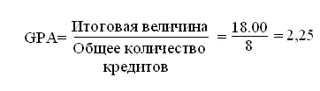

6. Оқыту нәтижелерін бағалау критерийлерін қалыптастыру бойынша әдістемелік құралдар

52. Пән/модуль аясында оқу нәтижелерін бағалау жүйесі бірнеше кезеңнен тұрады:
- Бағалау құралдарын таңдау және оқыту нәтижелеріне (ОН) сәйкес келетін оқу іс-шаралары
- Бағалау жүйесін таңдау - қажетті бағалау критерийлерін әзірлеу (айдарды қалыптастыру)
- Кері байланыстың барабар құралдарын таңдау
53. Оқу нәтижелерін бағалау құралдарын таңдау
Бұл кезеңдегі негізгі міндет - пән бойынша жоспарланған оқу нәтижелеріне қол жеткізуді тиімді бағалауға болатын бақылаудың барлық түрлері үшін бағалау әдістері мен құралдарын таңдау.
54. Бағалау әдісін таңдау әрқашан осы әдіс қандай оқу нәтижесін бағалауға арналғанына, сондай-ақ әртүрлі ілеспе факторларға: бағдарлама деңгейіне, білім алушылар санына, уақытша ресурсқа және т. б. байланысты болады.
55. Бақылаудың барлық түрлері оқыту нәтижелерін алуға бағытталған және қорытынды көрсеткіш шеңберінде "А" - дан "F" - ға дейінгі айдар түрінде өз сипаттамасы болады.
56. Силлабус аясында бағалау әдістері анықталады.
57. Бағалау жүйесіндегі міндетті кезең - кері байланысты жоспарлау.
58. Кері байланыс арқылы жетістіктерді оқытудың жоспарланған нәтижелеріне сәйкес келтіру мақсатында алдын ала белгіленген критерийлер негізінде оқытушы немесе басқа білім алушы тарапынан ұсынылатын білім алушының нақты жетістіктеріне мазмұнды түсініктеме түсініледі.
59. Кері байланыс бағалау процесінің соңғы бөлігі болып табылады.

7. Білім алушылардың жетістіктерінің біріктірілген көрсеткіші

60. Білім алушы/түлектің цифрлық бейіні академиялық жетістіктерді, зерттеу дағдыларын, университеттік ортадағы әлеуметтік даму деңгейін (оның ішінде волонтерлік қозғалысқа қатысуды, стартаптарға қатысуды, пәнаралық бағыттарға қызығушылықтарды) қамтитын оқыту нәтижелері туралы мәліметтер ұсынылатын бірыңғай цифрлық платформаны қамтиды.
61. Түлектің сандық бейінінің негізі студенттің құзыреттілік моделі болып табылады.
62. Студенттің құзыреттілік моделі құзыреттілік стандарттарының (SCS) ерекшеліктеріне сәйкес IT-индустриясының талаптары мен стандарттарының негізінде қалыптасады.
63. SCS негізінен біліктілік шеңберінің әртүрлі деңгейлерінде (QF) талап етілетін құзыреттілік стандарттарын қамтиды. Бұл құзыреттілік стандарттары белгілі бір деңгейде жұмысты орындау үшін қажетті дағдылардың, білімнің және атрибуттардың салалық стандарттары болып табылады. Құзыреттілік бірліктері (UoC) түріндегі SCS нақты міндеттер үшін қажетті құзыреттердің сандық және сапалық сипаттамаларын ғана емес, сонымен қатар нәтижелердің талап етілетін кешенді стандарттарын да ұсынады.
64. Құзыреттілік моделі белгілі бір оқу нәтижелері бар бірқатар құзыреттерді қамтиды, олар өз кезегінде пәндер мен бағдарламалар тізімі арқылы қол жеткізіледі.
65. Студенттің жетістіктерінің біріктірілген көрсеткішін меңгеру деңгейі AITU Competences Indicator (ACI) құзыреттілік индикаторы болып табылады.
66. ACI құзыреттілік индикаторы келесі көрсеткіштерді қамтиды:
- GPA академиялық жетістіктерінің деңгейі;
- Research-oriented study (ROS) арқылы зерттеу дағдыларын дамыту деңгейі;
- әлеуметтік даму деңгейі (әлеуметтік құзыреттер) social competence indicator (SCI)
67. Әр деңгейдің өзіндік бағалау критерийлері мен айдарлары бар.
68. 0-ден 100-ге дейінгі баламалы көрсеткіштері бар "А" - дан "F" - ге дейінгі айдардағы позицияға сәйкес құзыреттердің белгілі бір топтарының жетістік деңгейі айқындалады.
69. Құзыреттіліктің құрылған моделі негізінде білім алушының цифрлық бейіні жұмыс берушіге де, бітірушінің өзіне де бар біліктер мен дағдылардың қосымшасы компания жобаларын табысты іске асыруда, осы сала мамандарының арасында кәсіби және жеке өсуді тануда көрініс табатын қызмет салаларын айқындауға мүмкіндік береді.
70. Әрбір GPA, ROS, SCI көрсеткішінің үлес салмағы Ғылыми кеңестің шешімімен бекітіледі.

Төрт балдық жүйе бойынша сандық эквивалентке сәйкес білім алушылардың оқу жетістіктерін бағалаудың әріптік жүйесі
Әріптік жүйе бойынша баға | Балдардың сандық эквиваленті | % - дық мазмұны | Дәстүрлі жүйе бойынша бағалау
А | 4,0 | 95-100 | Өте жақсы
А- | 3,67 | 90-94
В+ | 3,33 | 85-89 | Жақсы
В | 3,0 | 80-84
В- | 2,67 | 75-79
С+ | 2,33 | 70-74
С | 2,0 | 65-69 | Қанағаттанарлық
С- | 1,67 | 60-64
D+ | 1,33 | 55-59
D | 1,0 | 50-54
FX | 0 | 25-49 | Қанағаттанарлықсыз
F | 0 | 0-24

ASTANA IT UNIVERSITY студенттеріне арналған емтихан сессиясының нәтижелері бойынша on-line режимінде қайта тапсыруды ұйымдастыру жөніндегі нұсқаулық

"FX" белгісіне сәйкес келетін "қанағаттанарлықсыз" деген баға алған жағдайда (25-49 балл) сіз кезекті академиялық кезең басталғанға дейін аралық аттестаттау кезеңінде оқу пәнінің бағдарламасын қайта өтпей-ақ қорытынды бақылауды (емтиханды) қайта тапсыру мүмкіндігіне ие боласыз.
"F" белгісіне сәйкес келетін "қанағаттанарлықсыз" деген баға алған жағдайда (0-24 балл) сіз осы пәнге қайта жазылуға, оның барлық бағдарламасын өтуге, барлық тапсырмаларды орындауға, белгіленген тәртіппен қорытынды бақылауға рұқсат алуға, қорытынды бақылау (емтихан) тапсыруға тиіссіз.

"FX" және "F"қайта тапсыру тәртібі
1. Белгіге сәйкес "қанағаттанарлықсыз" деген баға алған білім алушылар
"FX" 1 қосымшаға сәйкес декан, қауымдастырылған профессор Серғазиев Мүслім Жақсылықұлының атына өтініш жазады.
2. Белгіге сәйкес "қанағаттанарлықсыз" деген баға алған білім алушылар
"F" 2 қосымшаға сәйкес декан, қауымдастырылған профессор Серғазиев Мүслім Жақсылықұлының атына өтініш жазады.
3. Білім алушылар: "FX" үшін прейскурантқа сәйкес бекітілген сомада пән үшін 1 кредит мөлшерінде; "F" үшін университеттің деректемелері бойынша пән үшін кредиттердің толық көлемі мөлшерінде ақы төлейді.
4. Өтініш және төлем туралы түбіртекті корпоративтік поштаға жіберу retake@astanait.edu.kz
5. Retake өткізудің ұйымдастырылуына, уақытына, нысанына қатысты барлық ақпарат білім алушының корпоративтік поштасына жіберіледі.
Қайта тапсыруды ұйымдастыру мәселелері бойынша корпоративтік поштаға жүгінулеріңізді сұраймыз retake@astanait.edu.kz

Қосымша 1
ЖШС «Аstana IT University»
деканы Серғазиев М.Ж.-ке
топ студентінен
_____________________
Толық аты-жөні
______________________
телефон

Өтініш

Сізден емтихан сессиясы кезеңінде пәнді қайта тапсыруға рұқсат беруіңізді сұраймын_____________________, емтихан нәтижелері бойынша "FX"алды.

1 кредит көлемінде қайта тапсыруды төлеу туралы түбіртектің көшірмесін қоса беремін.

Күні

қолы

Қосымша 2
ЖШС «Аstana IT University»
деканы Серғазиев М.Ж.-ке
топ студентінен
_____________________
Толық аты-жөні
______________________
телефон

Өтініш

Сізден осы кезеңде _________ __ семестрдің пәнін қайта оқуға рұқсат беруіңізді сұраймын:

1. Пәннің атауы Жалпы _ _ _ кредит көлемінде;
2. Пәннің атауы Жалпы _ _ _ кредит көлемінде;
3. ......
Төлем туралы түбіртектің көшірмесін қоса беремін.

Күні

қолы

